温州大学计算机与人工智能学院
实验六实验报告
实验名称： | 数据库完整性控制实验
班 级： | 24网工2 | 姓 名： | 韩贤煜 | 学 号： | 24211835201
实验地点： | 5B-324 | 日 期： | 2026/05/14

一、实验目的：
（1）练习完整性控制以及查看的操作方法
二、实验环境：
Windows 10 系统、mysql环境
三、实验内容和要求：
（1）了解数据库完整性控制以及查看的操作方法；
（2）按要求完成各题，并写出主要命令，完成实验报告；
（3）在实验报告中描述遇到的问题及解决的办法、收获以及实验总结。
四、实验步骤：
1.设置完整性约束
创建新的数据库，并且没有任何的约束；创建三个表没有任何的约束
create table Student(Sno varchar(20) , Sname varchar(10), Ssex varchar(2), Sage int, Sdept varchar(5) )
create table Course(Cno int , Cname varchar(20), Cpno int, Ccredit int ); create table SC(Sno varchar(20), Cno int, Grade int);
插入相应的数据
insert into Student(Sno,Sname,Ssex,Sage,Sdept) values('201215121','李勇','男',20,'CS');
insert into Student(Sno,Sname,Ssex,Sage,Sdept) values('201215122','刘晨','女',19,'CS');
insert into Student(Sno,Sname,Ssex,Sage,Sdept) values('201215123','王敏','女',18,'MA');
insert into Student(Sno,Sname,Ssex,Sage,Sdept) values('201215125','张立','男',19,'IS');
insert into Course(Cno,Cname,Cpno,Ccredit) values(1,'数据库','5','4');
insert into Course(Cno,Cname,Cpno,Ccredit) values(2,'数学','','2');
insert into Course(Cno,Cname,Cpno,Ccredit) values(3,'信息系统','1','4');
insert into Course(Cno,Cname,Cpno,Ccredit) values(4,'操作系统','6','3');
insert into Course(Cno,Cname,Cpno,Ccredit) values(5,'数据结构','7','4');
insert into Course(Cno,Cname,Cpno,Ccredit) values(6,'数据处理','','2');
insert into Course(Cno,Cname,Cpno,Ccredit) values(7,'PASCAL 语言','6','4');
insert into SC(Sno,Cno,Grade) values('201215121','1','92'); insert into SC(Sno,Cno,Grade) values('201215121','2','85'); insert into SC(Sno,Cno,Grade) values('201215121','3','88'); insert into SC(Sno,Cno,Grade) values('201215122','2','90'); insert into SC(Sno,Cno,Grade) values('201215122','3','80');
参照学生数据库中各表给出的主键、外键设置的设置要求，在自己创建的表中进行相应的设置。
（1）修改学生表（student）中 sno 不能为空；

（2）修改课程表中（course）中 cno 不能为空，而 cpno 可以为空；

（3）修改成绩表（sc）中各字段均不能为空；

（4）修改学生表（student）中的 Sno 学号为主键；

（5）修改课程表（course）的 cno 为主键和 cpno 为外键参照 cno；

（6）修改选课表（sc）的 sno 与 cno 组合属性作为主键，sno 为外键参照 student 表的 sno，cno 为外键参照 course 表的 cno；

（7） 输入各种数据以验证约束条件的作用。

2. 触发器应用（先删除上述数据库表中涉及到的参照完整性约束）

（1）在 course 表上创建一个触发器 course_detrigger，用于每次删除 course 表中的一行数据时将会话变量 per1 的值设置为“old course deleted！”。

（2）创建一个触发器 cno_trigger，当更改 course 表中某门课的课程号时，同时将 sc 表中的课程号全部更新。

（3）创建一个触发器 stu_trigger，当删除 student 表中某个人的记录时删除
sc 表中相应的成绩记录。

（4）在 student 表中定义一个触发器 stu_del_trigger,当一个学生的信息被删除时，把该学生的学号和姓名添加到 delete_student 表中。

（5）假设之前创建的 course 表没有设置外键级联策略，通过设置触发器实现在
course 表中删除课程信息时自动删除该课程在 sc 上的成绩信息。

（6）在 sc 表上创建触发器，确保插入或更新的成绩在 0-100 分之间。

（7）在 course 表上创建触发器，当有学生选课时，自动更新该课程的选课人数。

（8）在 course 表上创建触发器，当课程学分变更时，自动更新已选该课程学生的总学分。

（9）在 sc 表上创建触发器，限制每门课程最多只能有 10 人选课。

（10）在 sc 表上创建触发器，防止学生重复选择同一门课程。

注：针对上述触发器，给出各种典型数据验证，数据自筹，写入报告中。

五、实验结果与分析（程序代码、各项演示功能的截图）
1.设置完整性约束
创建新的数据库，并且没有任何的约束；创建三个表没有任何的约束
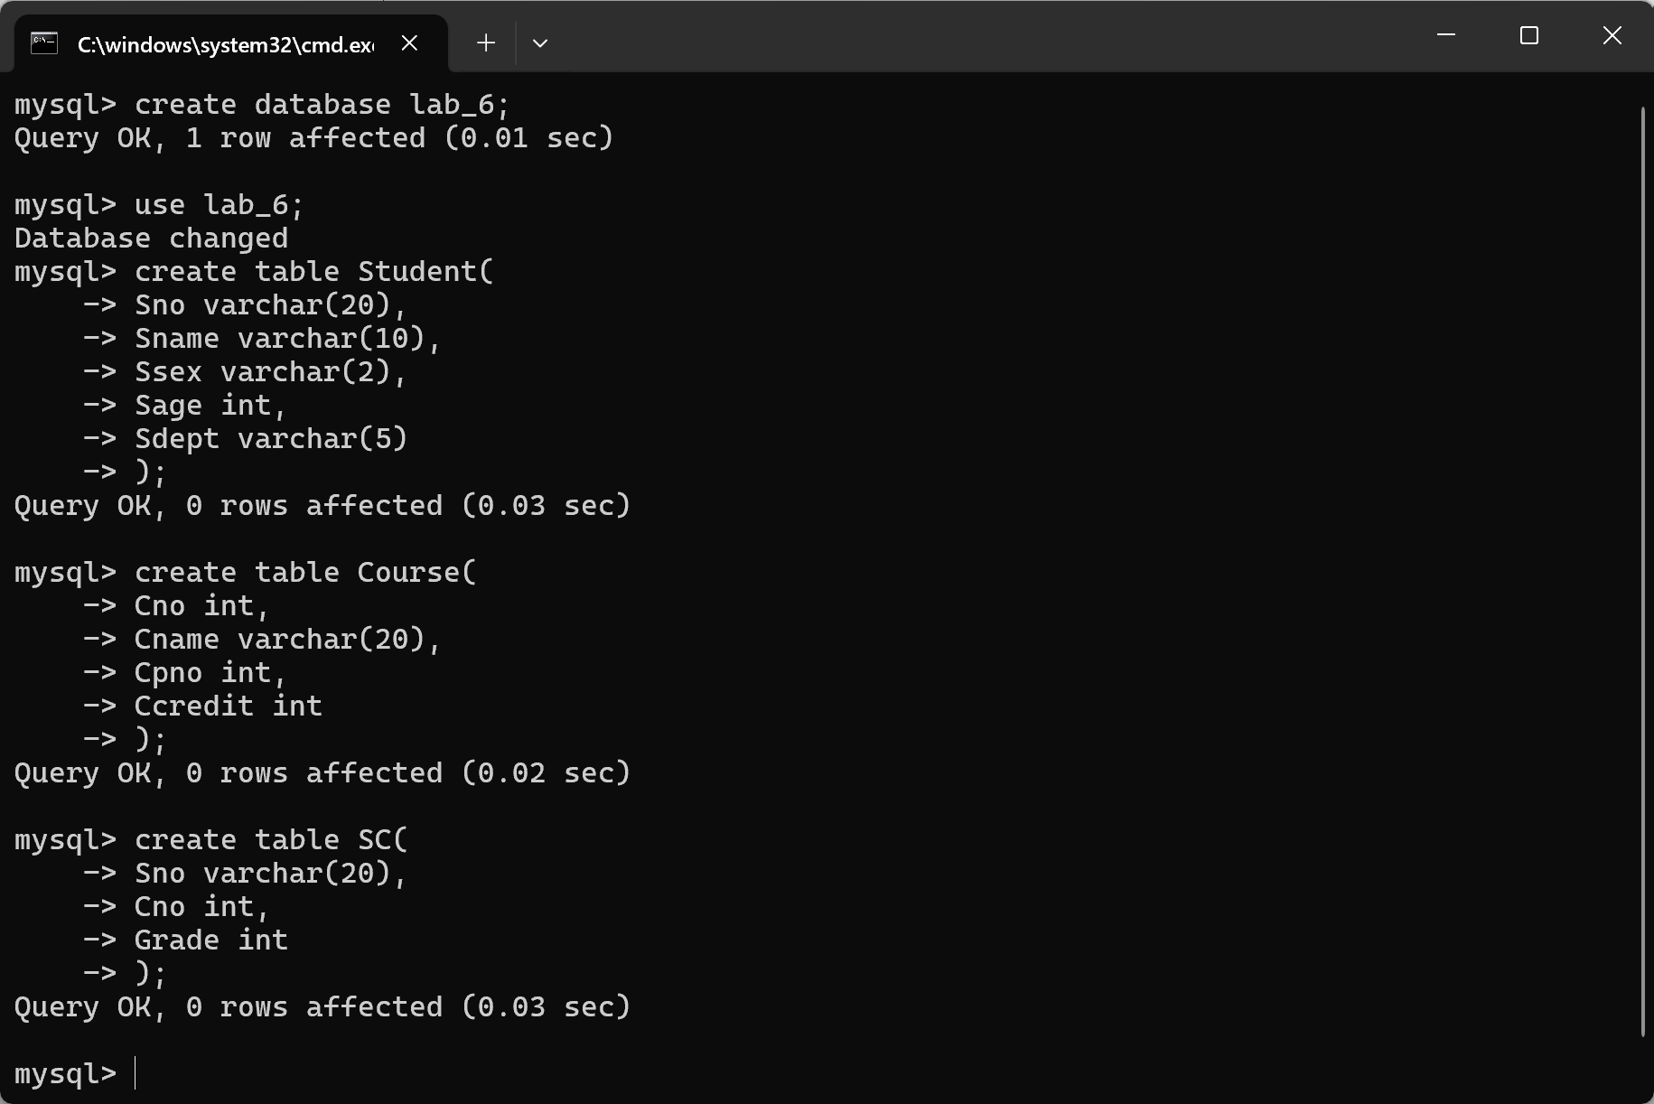
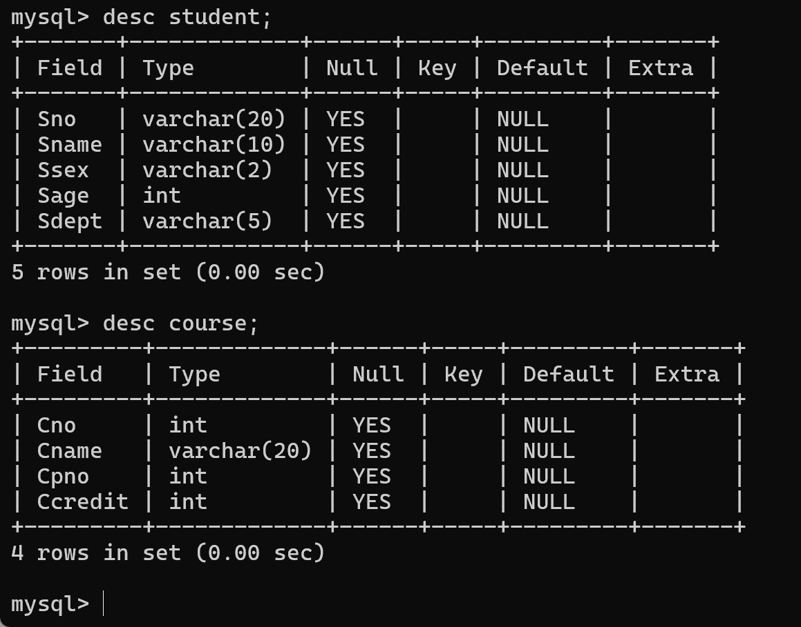
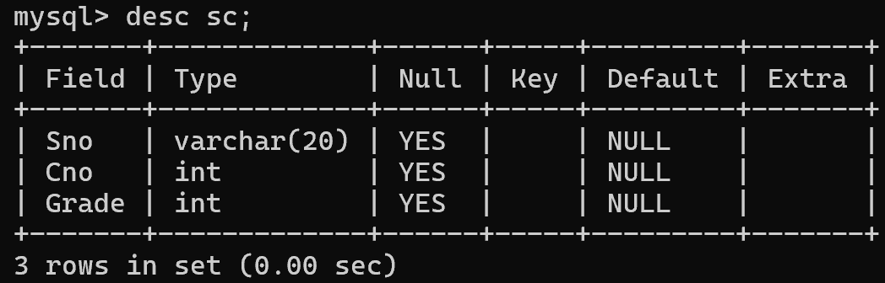
插入相应的数据
参照学生数据库中各表给出的主键、外键设置的设置要求，在自己创建的表中进行相应的设置。
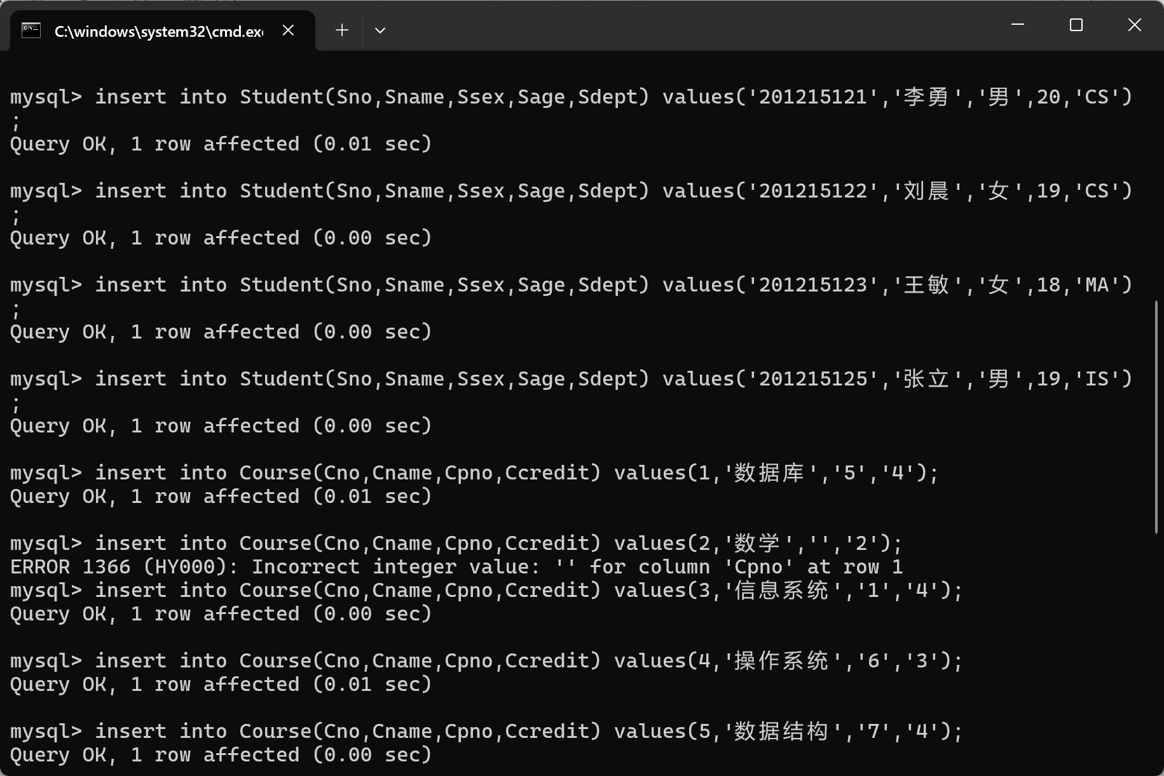
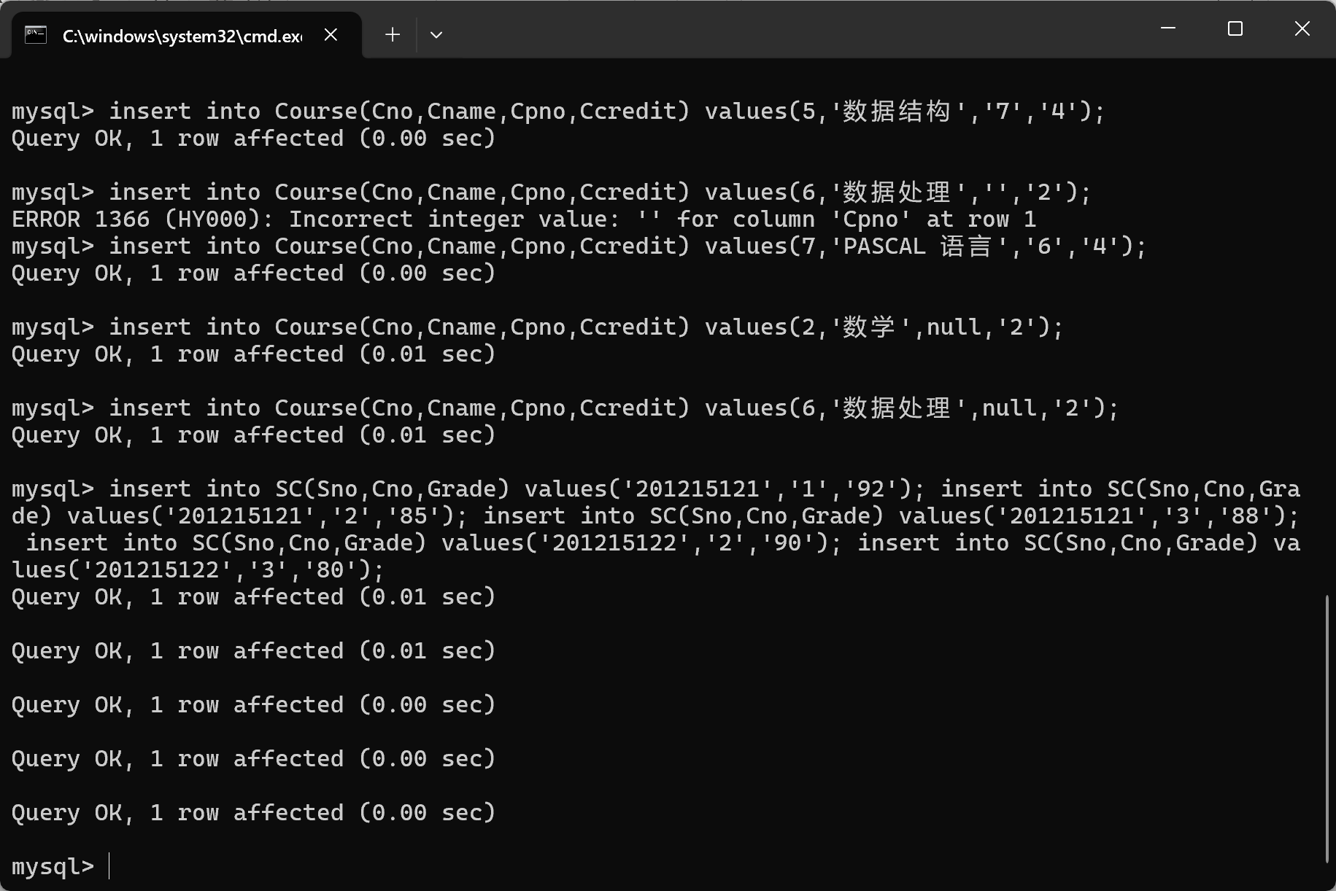
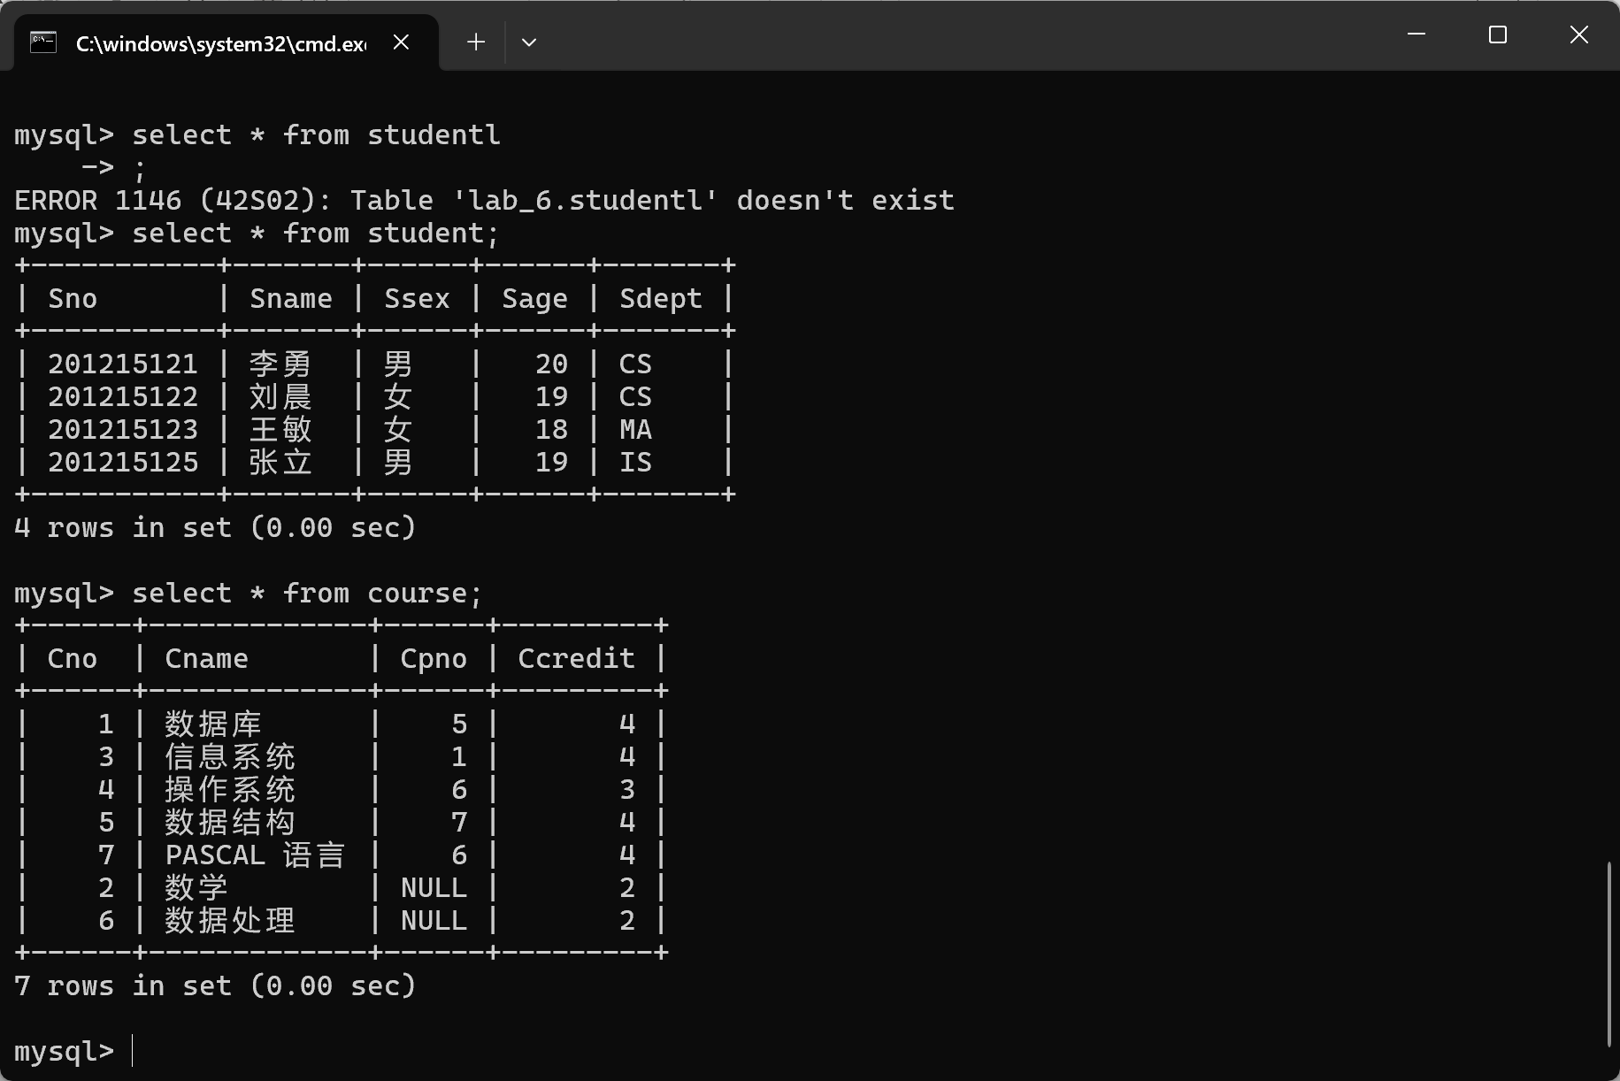
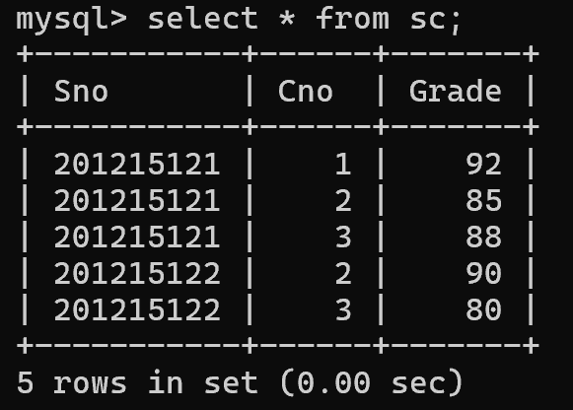
（1）修改学生表（student）中 sno 不能为空；
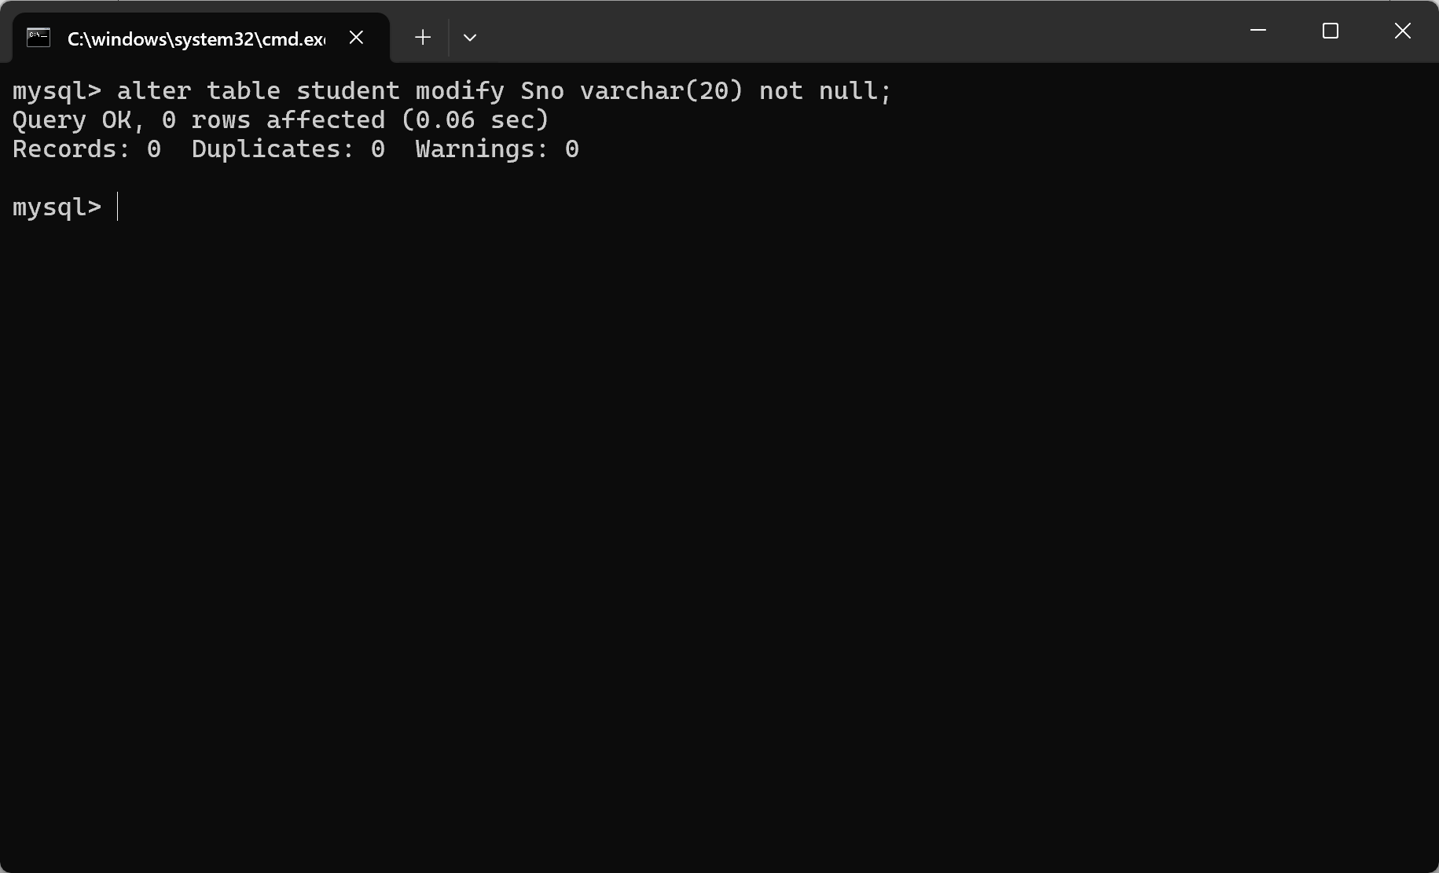
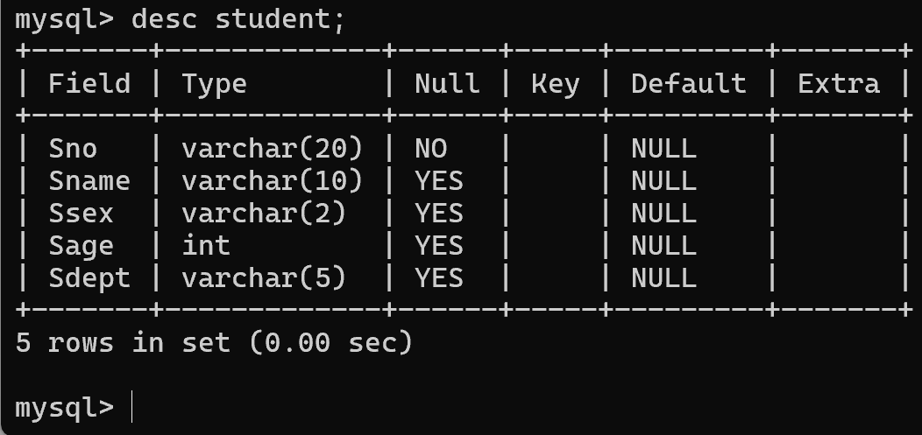
（2）修改课程表中（course）中 cno 不能为空，而 cpno 可以为空；
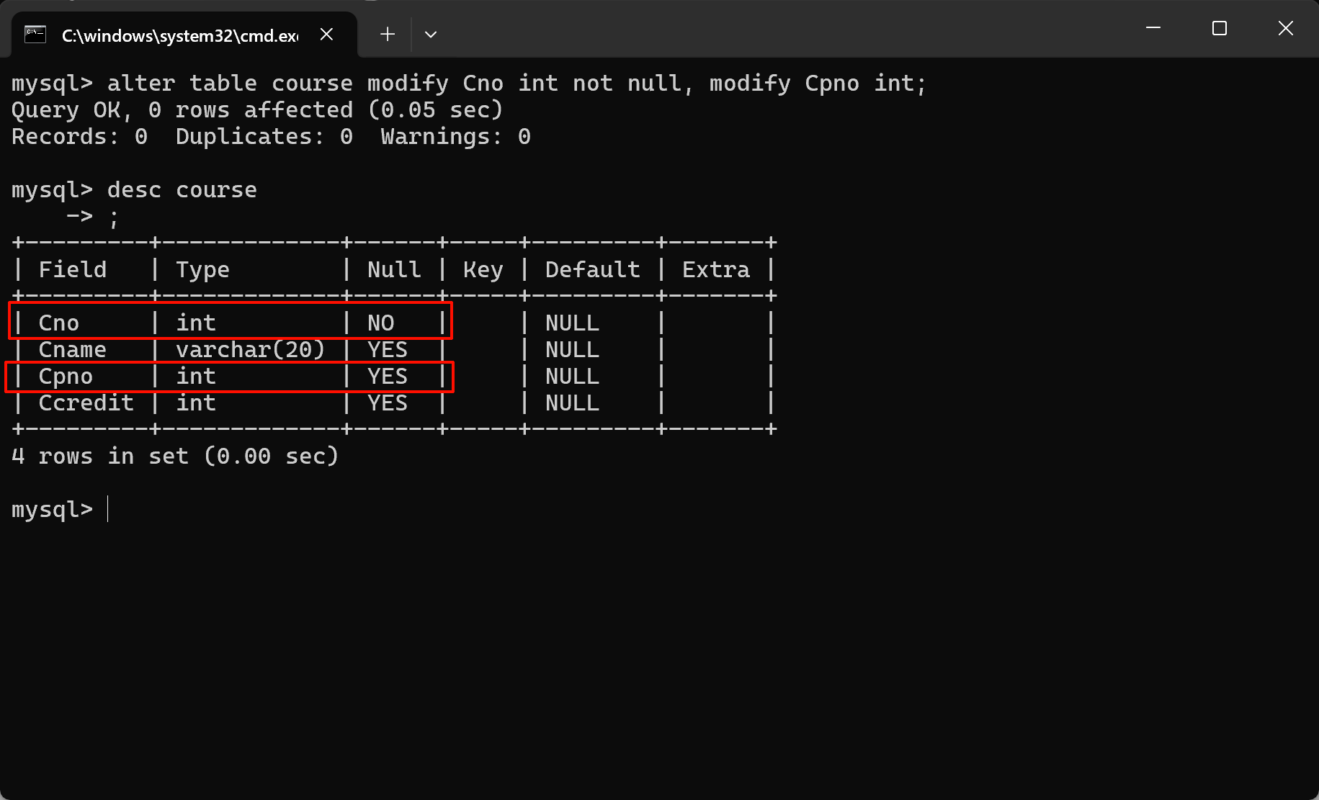
（3）修改成绩表（sc）中各字段均不能为空；
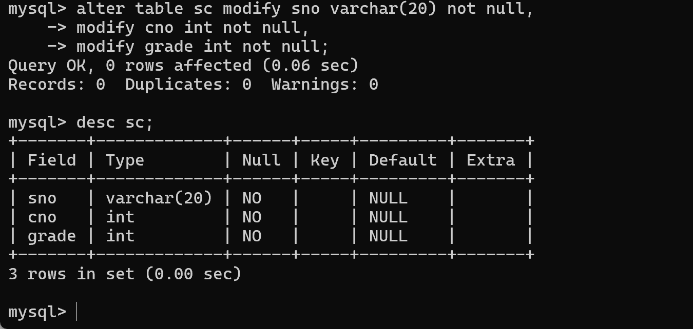
（4）修改学生表（student）中的 Sno 学号为主键；
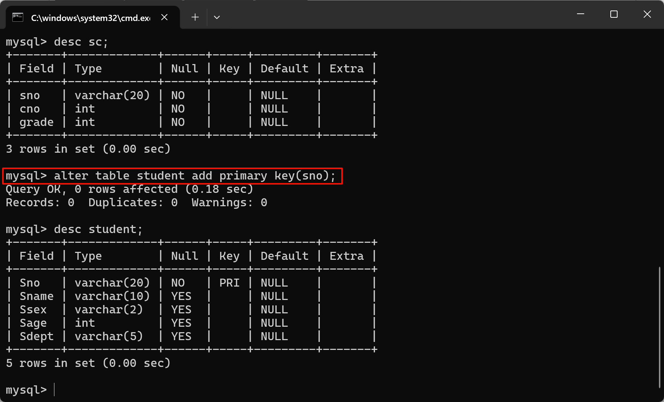
（5）修改课程表（course）的 cno 为主键和 cpno 为外键参照 cno；
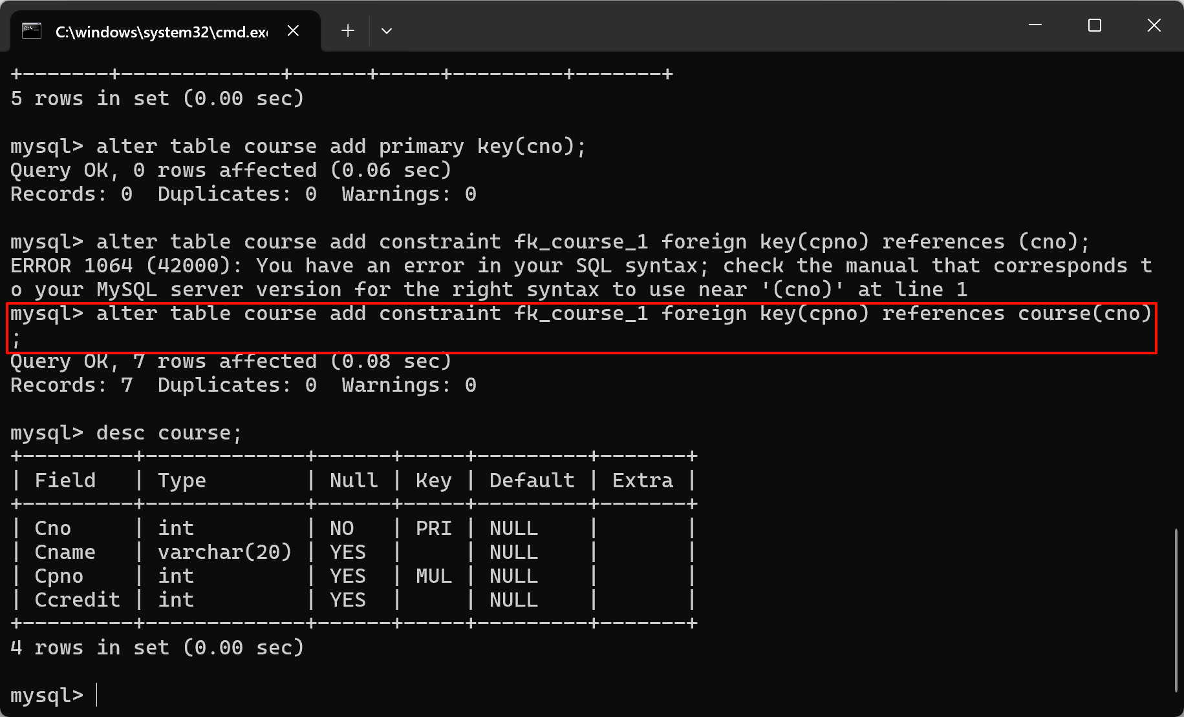
（6）修改选课表（sc）的 sno 与 cno 组合属性作为主键，sno 为外键参照 student 表的 sno，cno 为外键参照 course 表的 cno；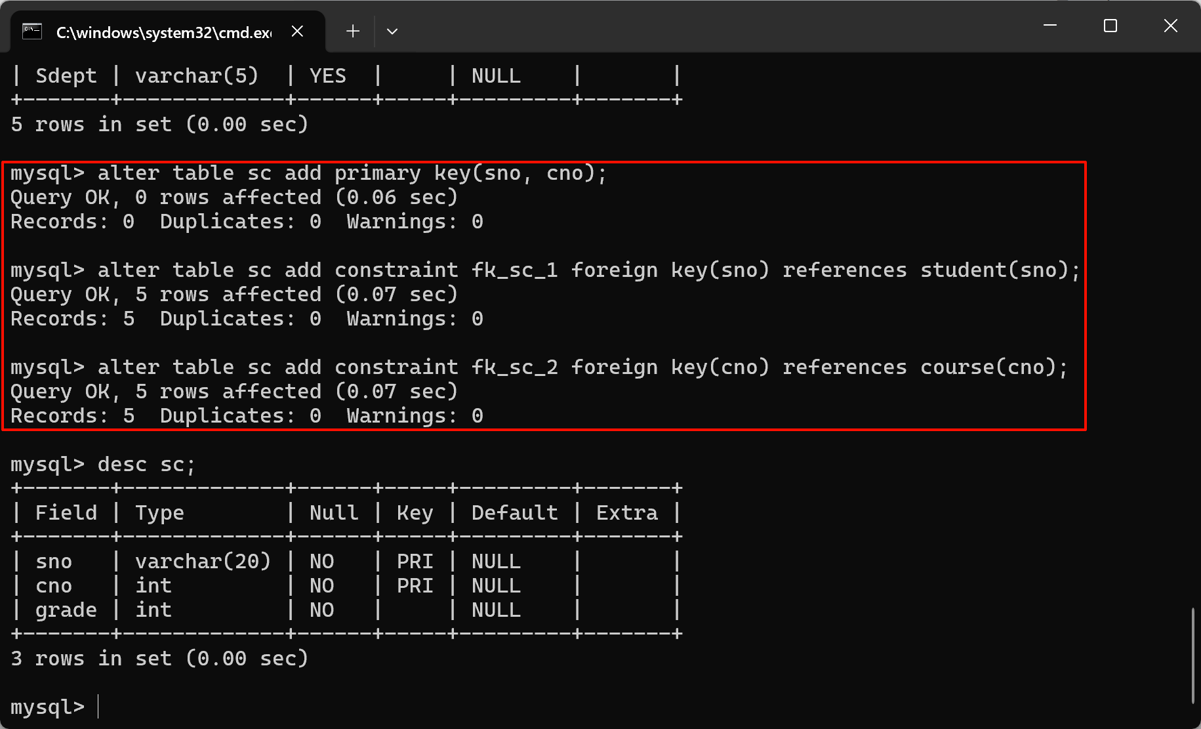
（7） 输入各种数据以验证约束条件的作用。
1) student表中sno不能为空
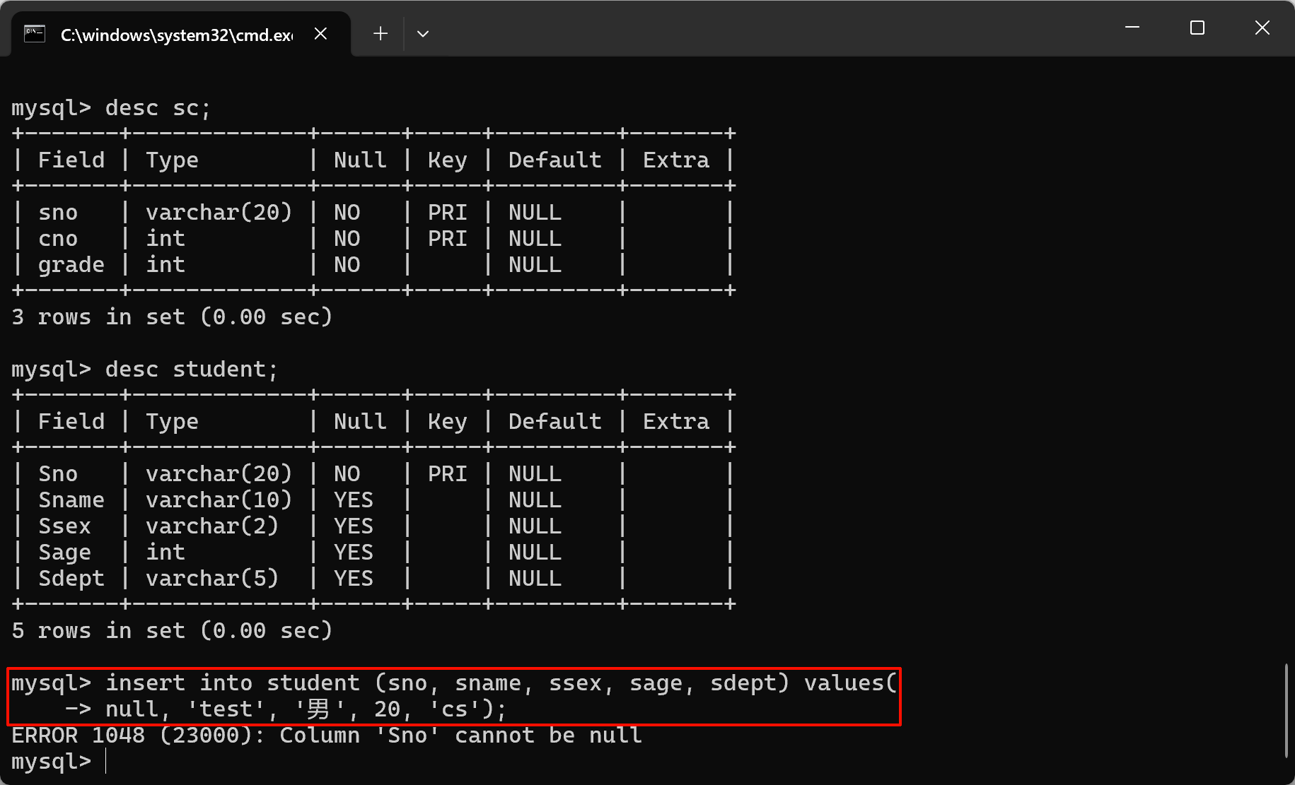
2) course表中cno不能为空, cpno可以为空
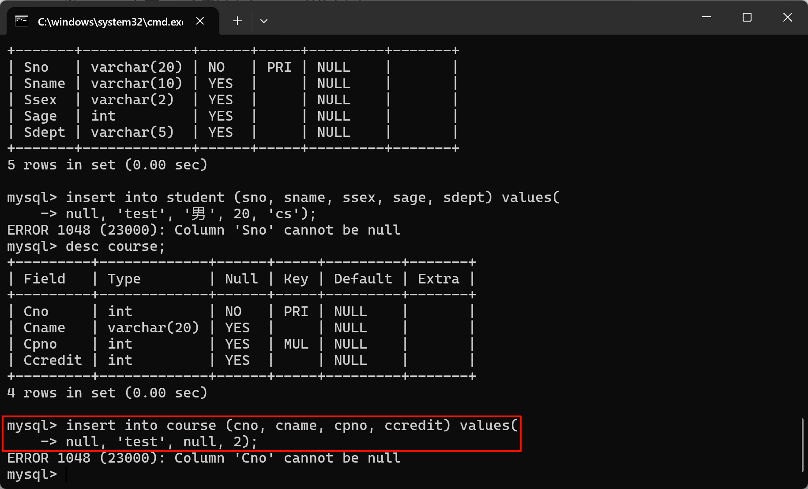
3) sc表中各字段均不能为空
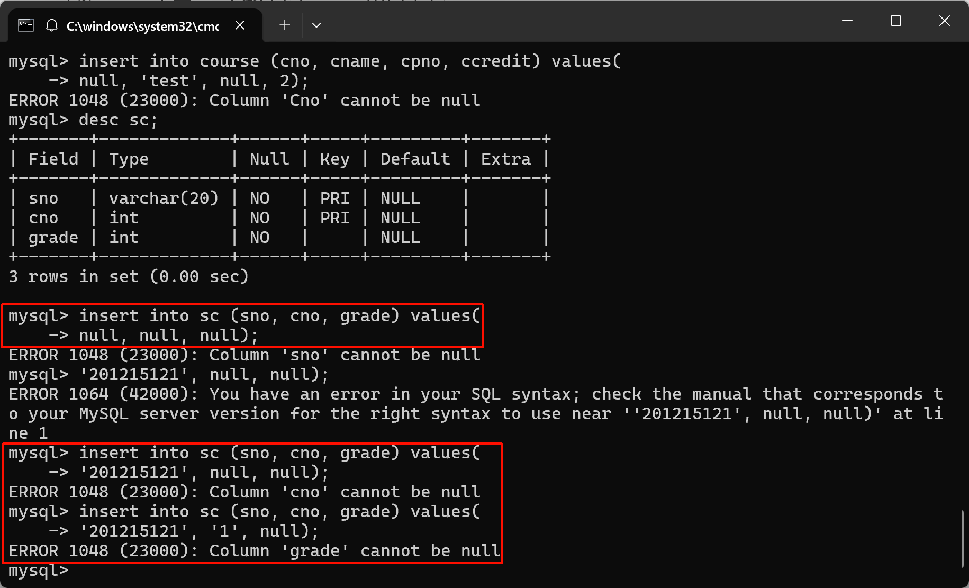
4) sno为student表的主键
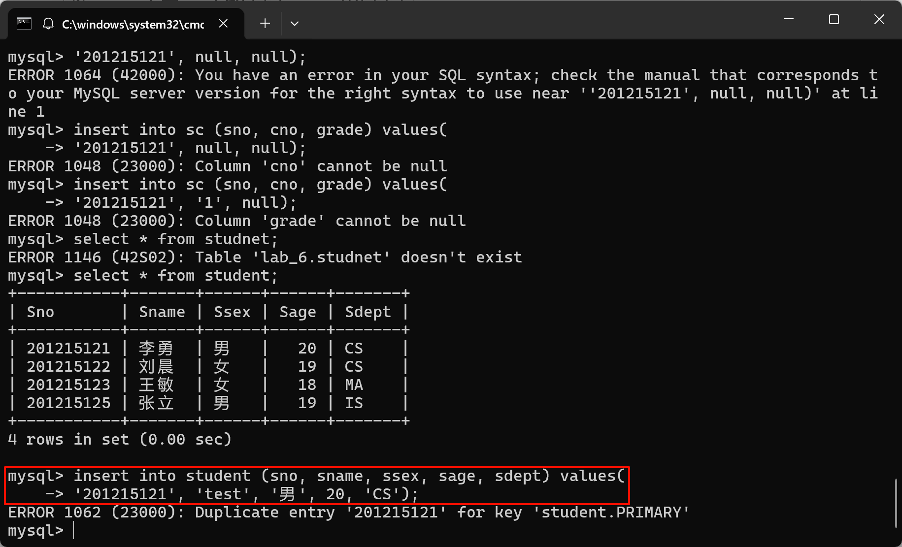
5) cno为course表的主键, cpno为course表的外键
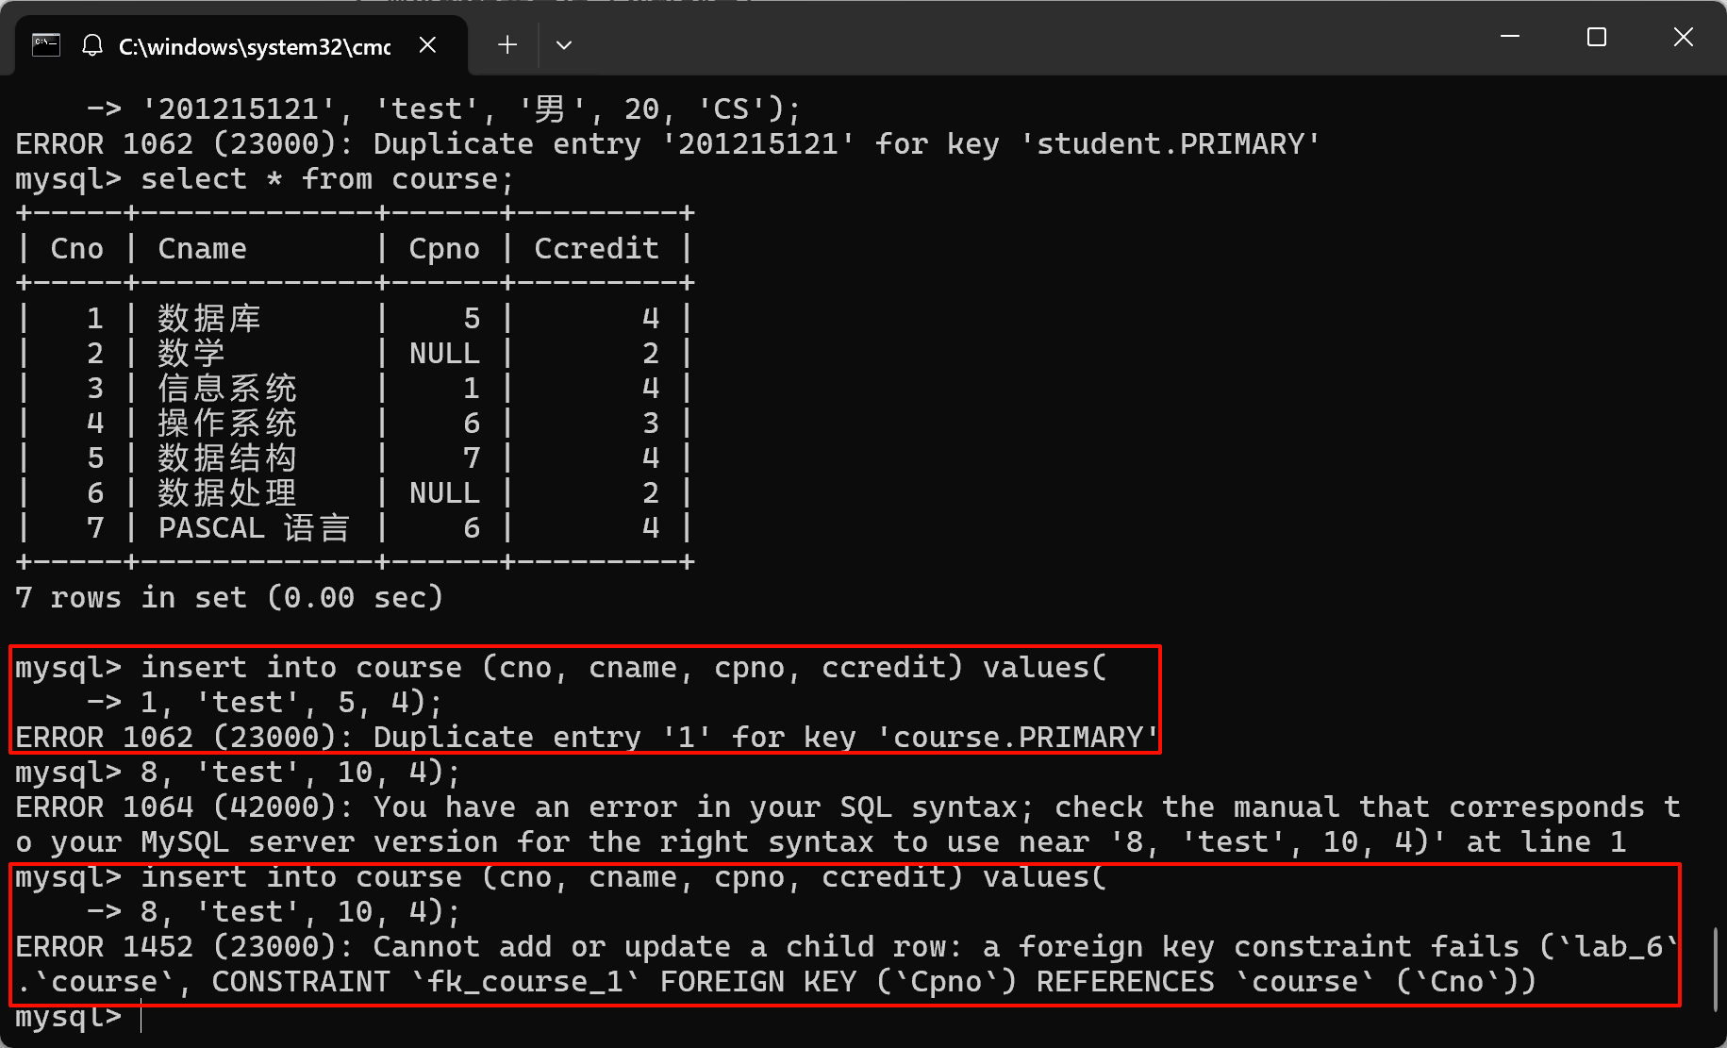
6) sno和cno为sc表的联合主键, 且sno 为外键参照 student 表的 sno，cno 为外键参照 course 表的 cno
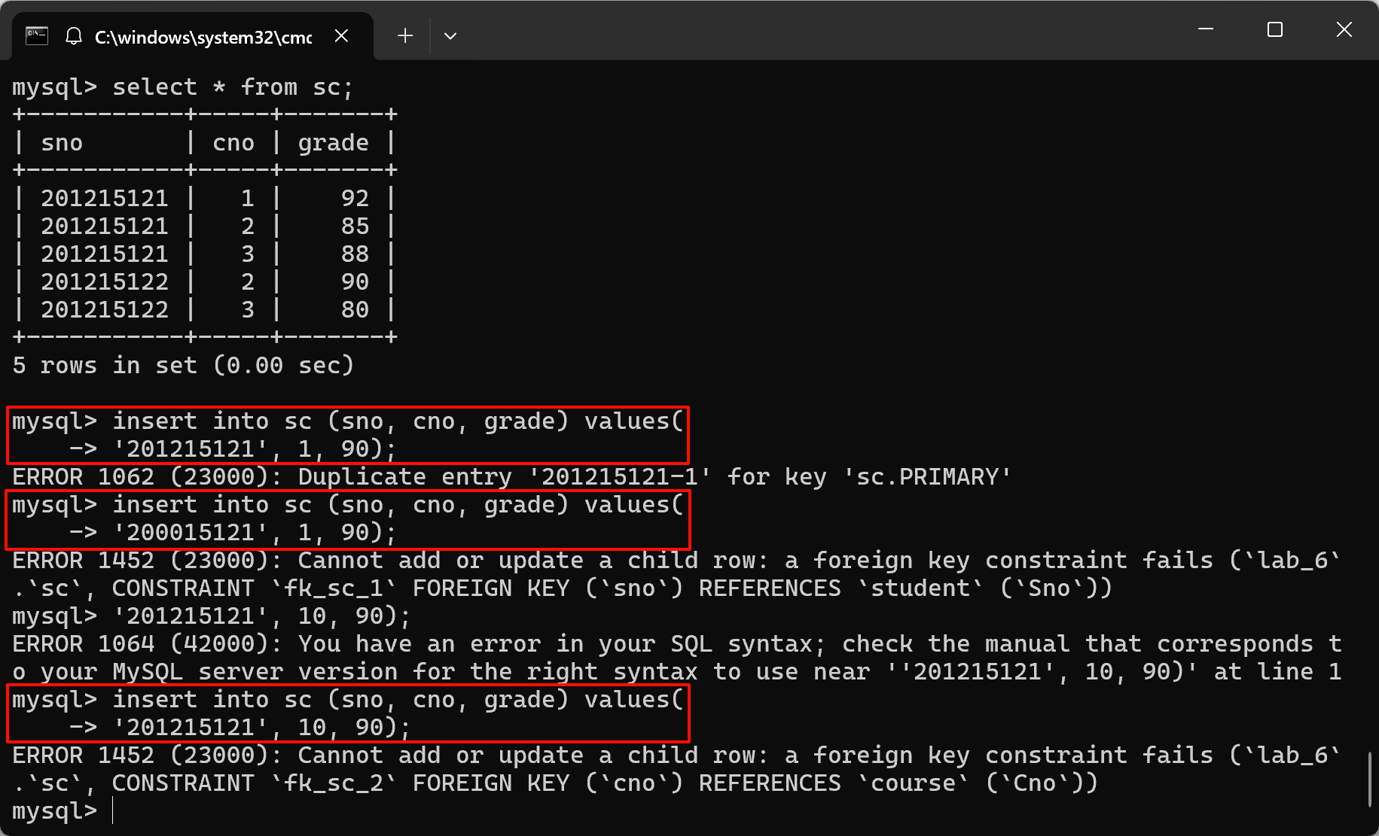
2. 触发器应用（先删除上述数据库表中涉及到的参照完整性约束）
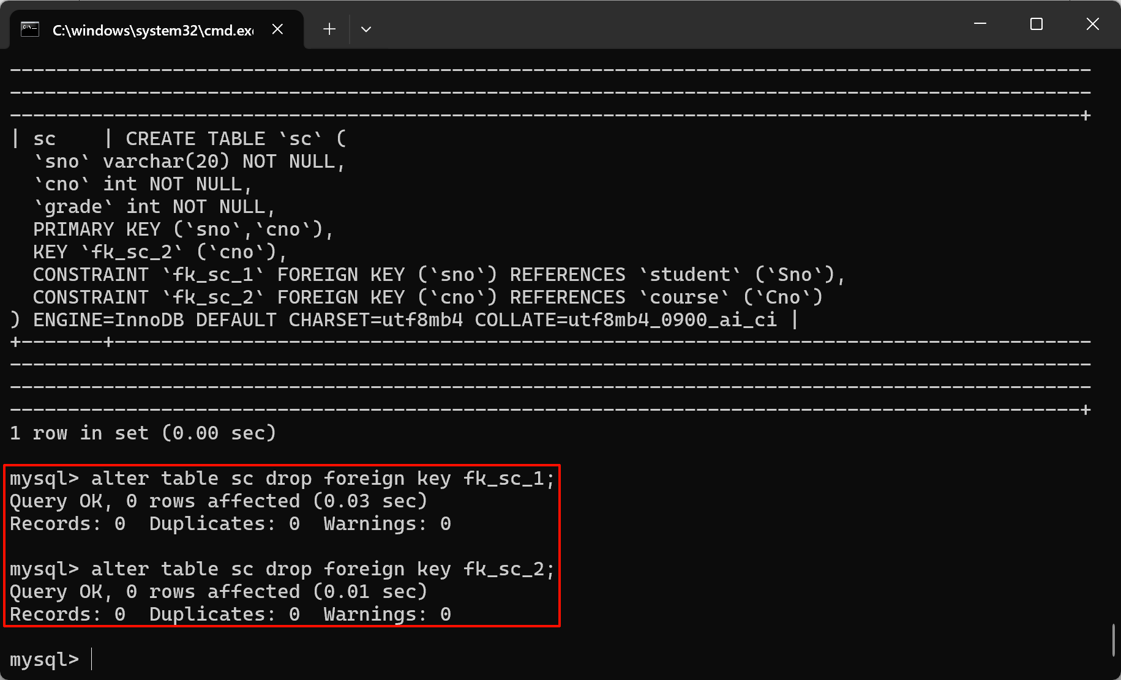
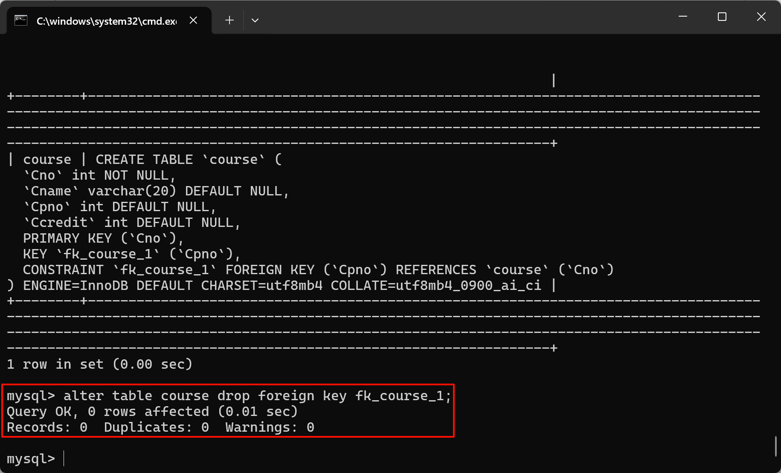
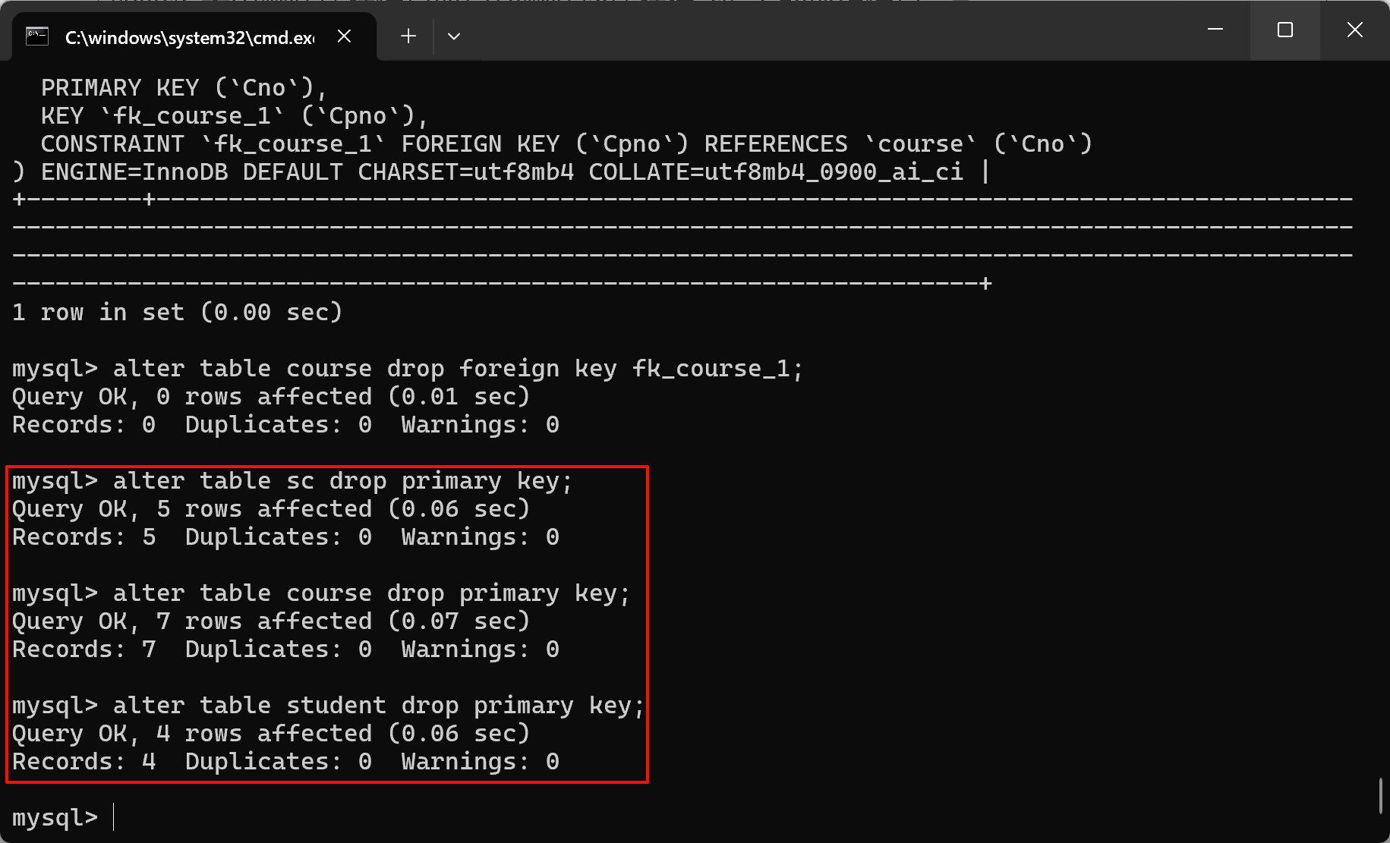
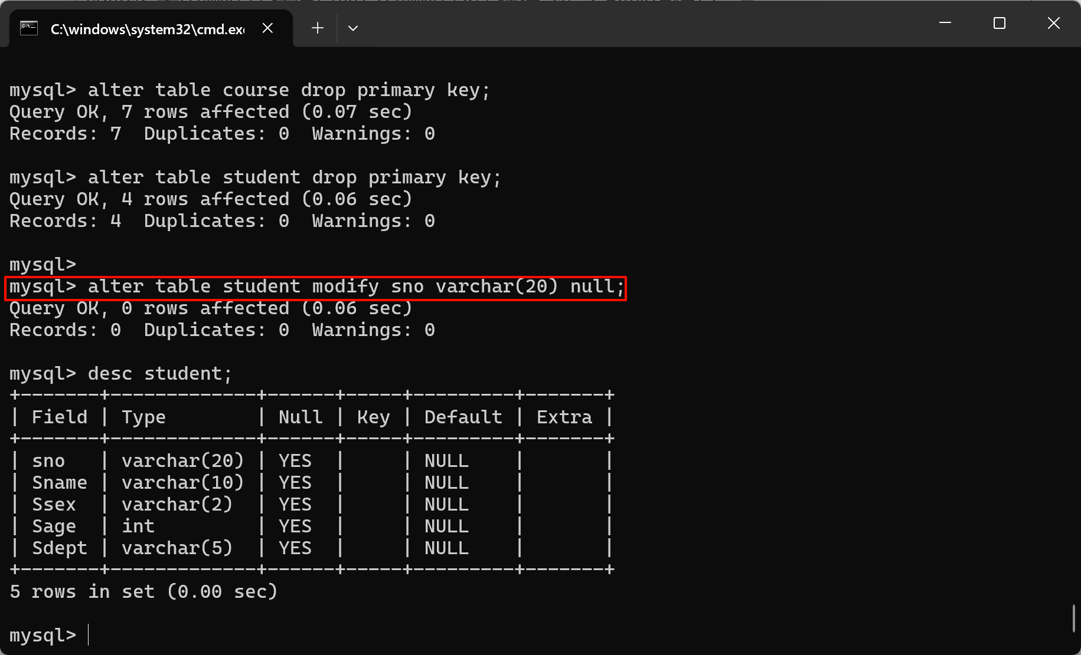
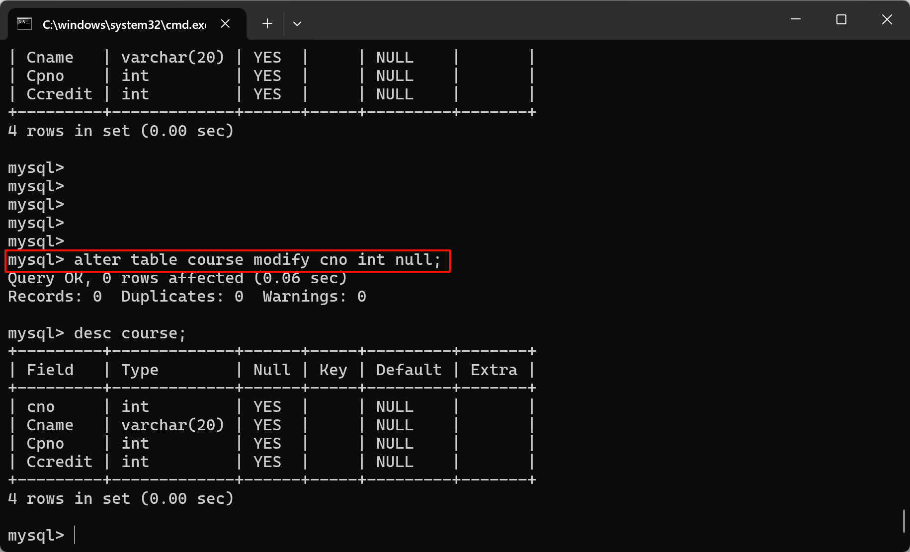
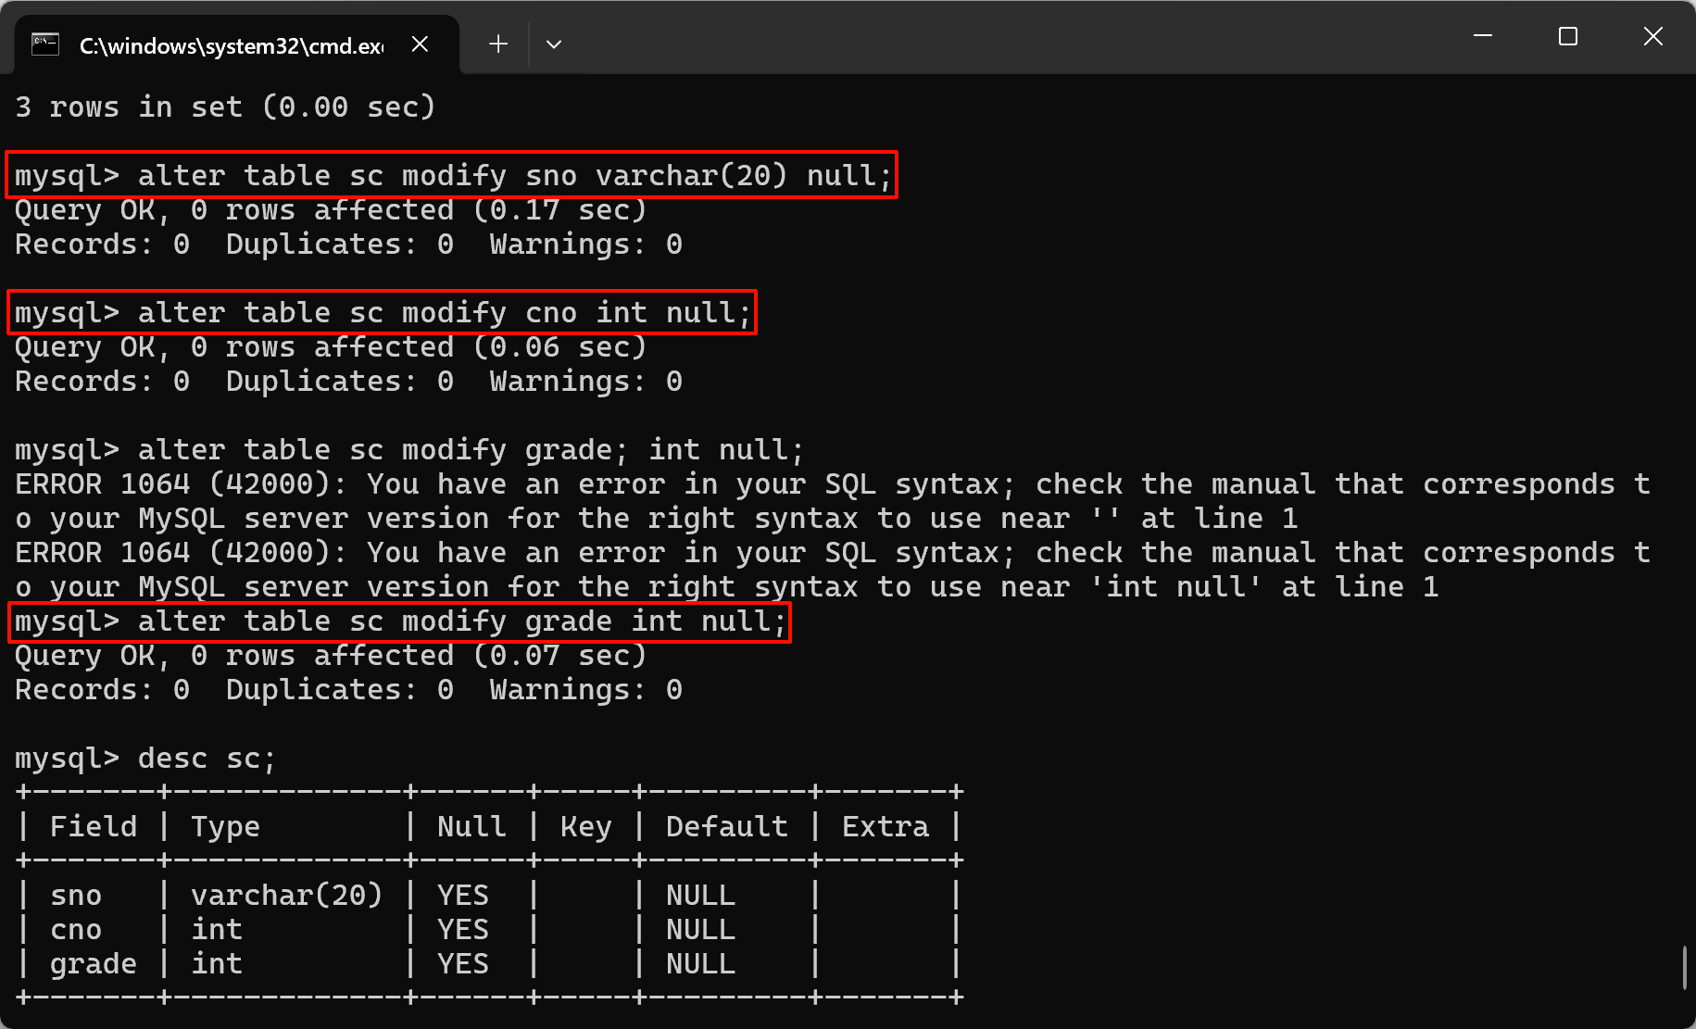
（1）在 course 表上创建一个触发器 course_detrigger，用于每次删除 course 表中的一行数据时将会话变量 per1 的值设置为“old course deleted！”。
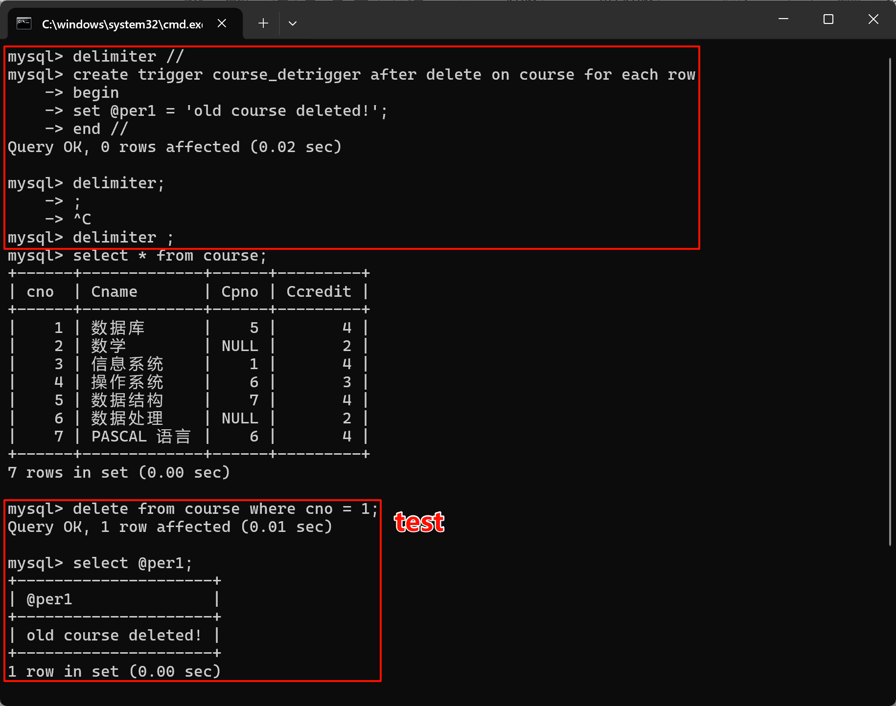
（2）创建一个触发器 cno_trigger，当更改 course 表中某门课的课程号时，同时将 sc 表中的课程号全部更新。
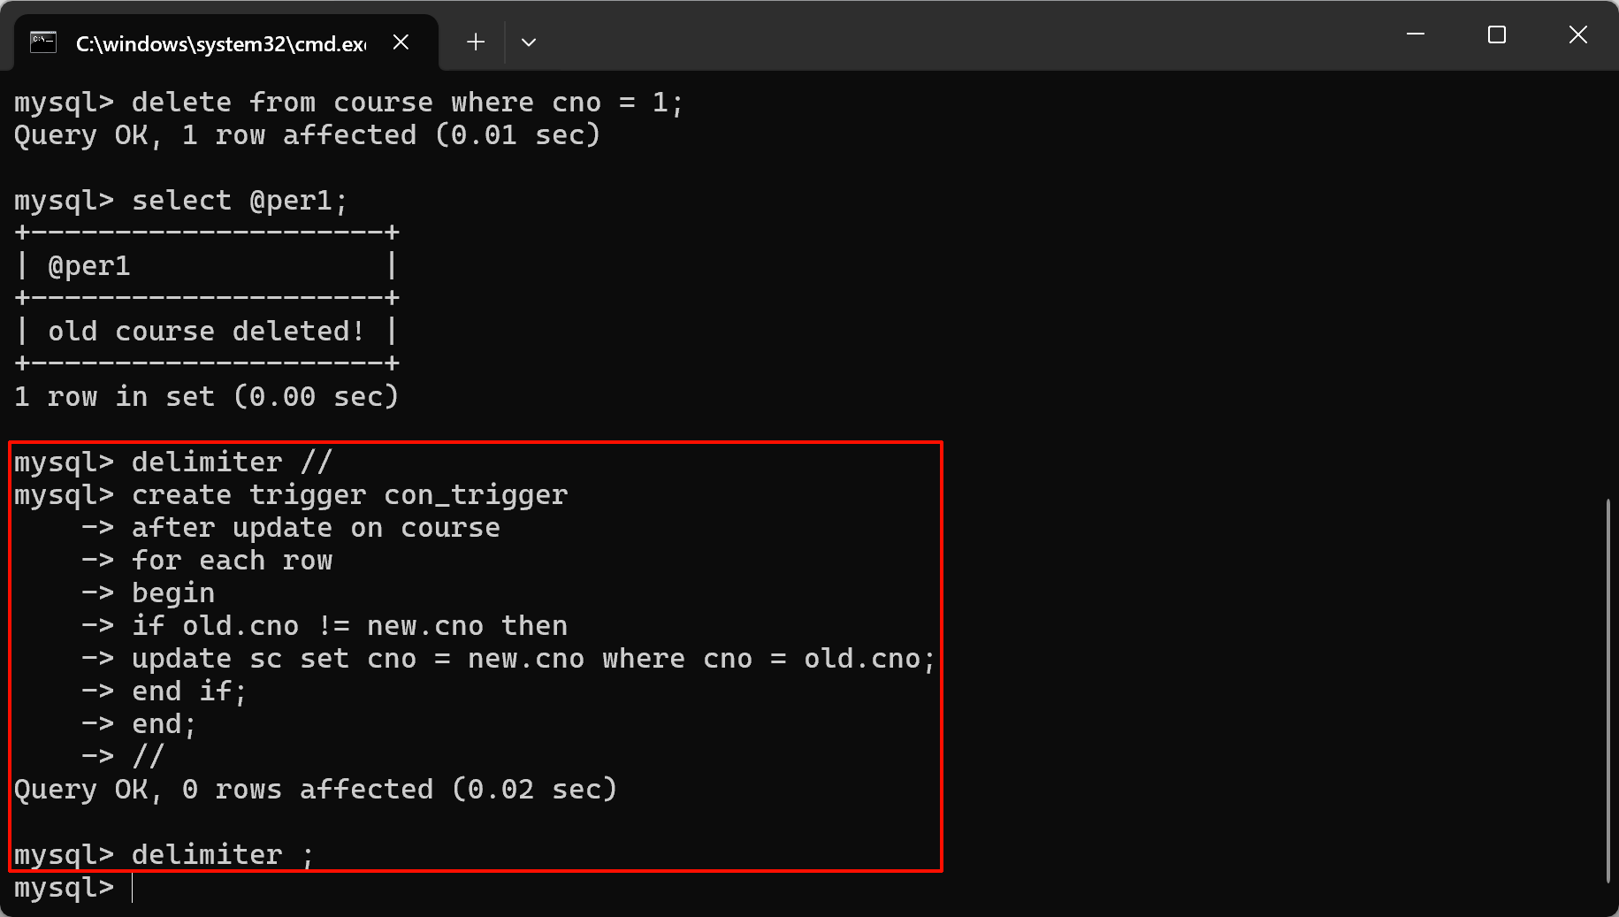
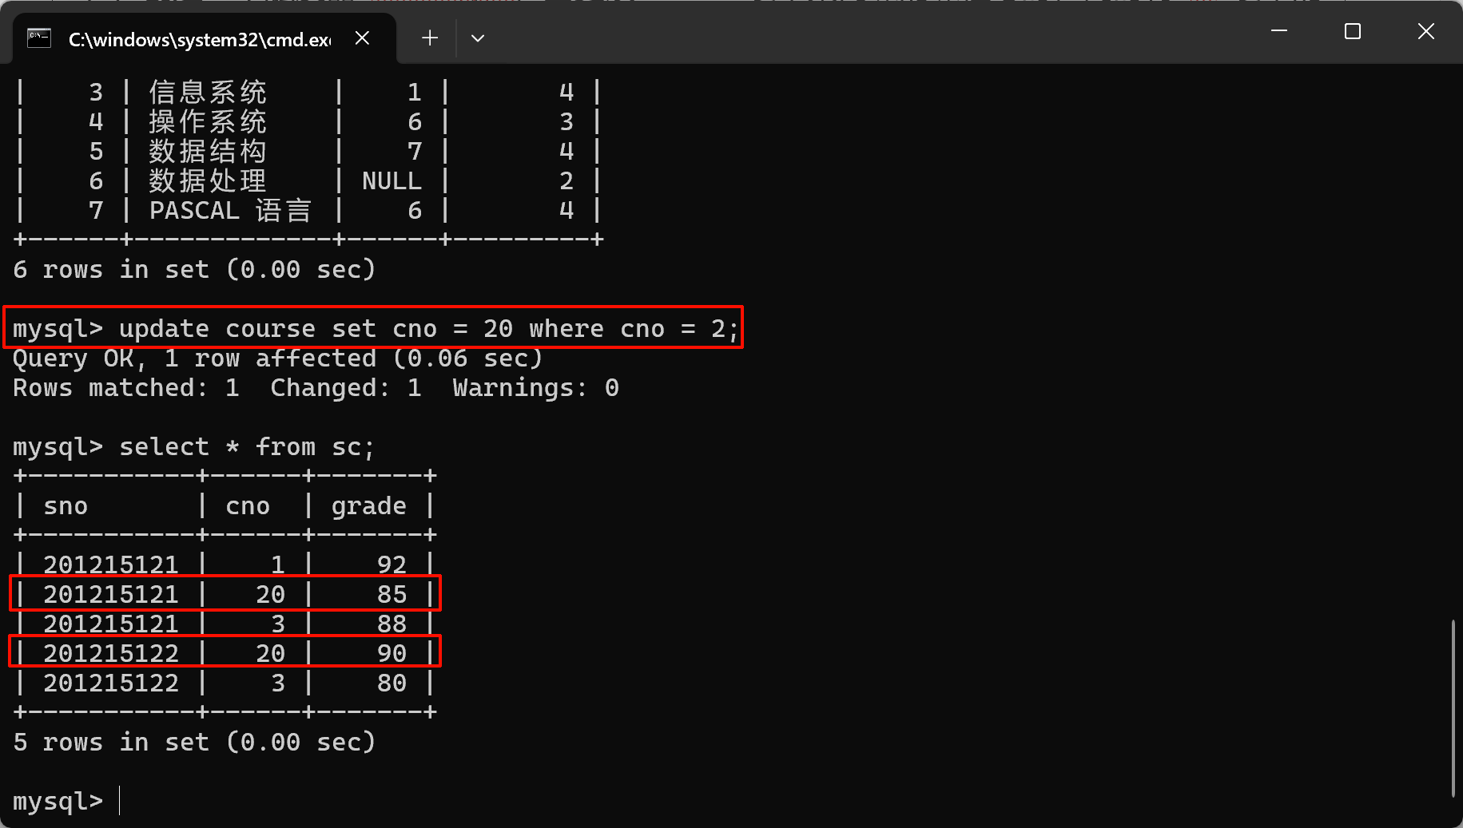
（3）创建一个触发器 stu_trigger，当删除 student 表中某个人的记录时删除
sc 表中相应的成绩记录。
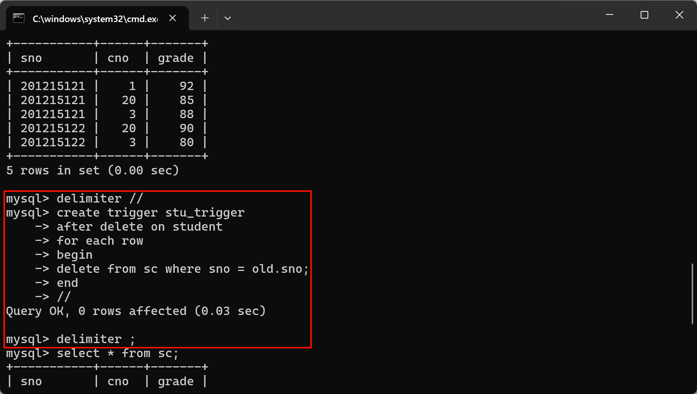
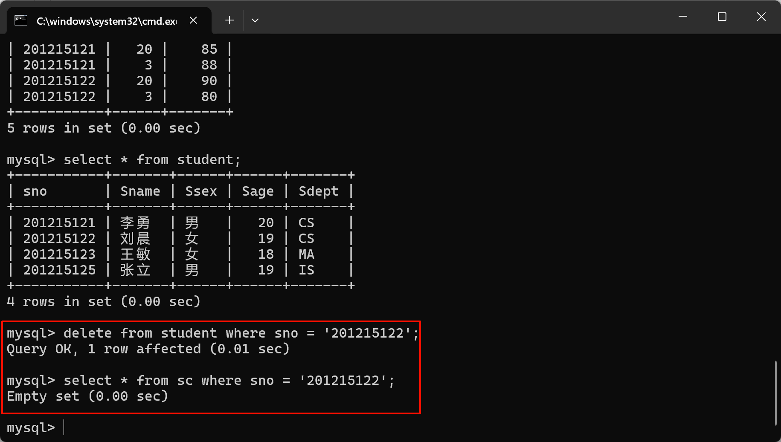
（4）在 student 表中定义一个触发器 stu_del_trigger,当一个学生的信息被删除时，把该学生的学号和姓名添加到 delete_student 表中。
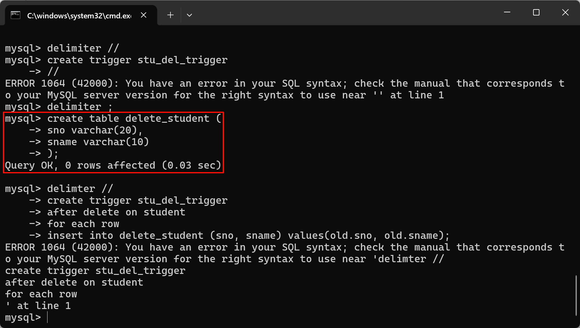
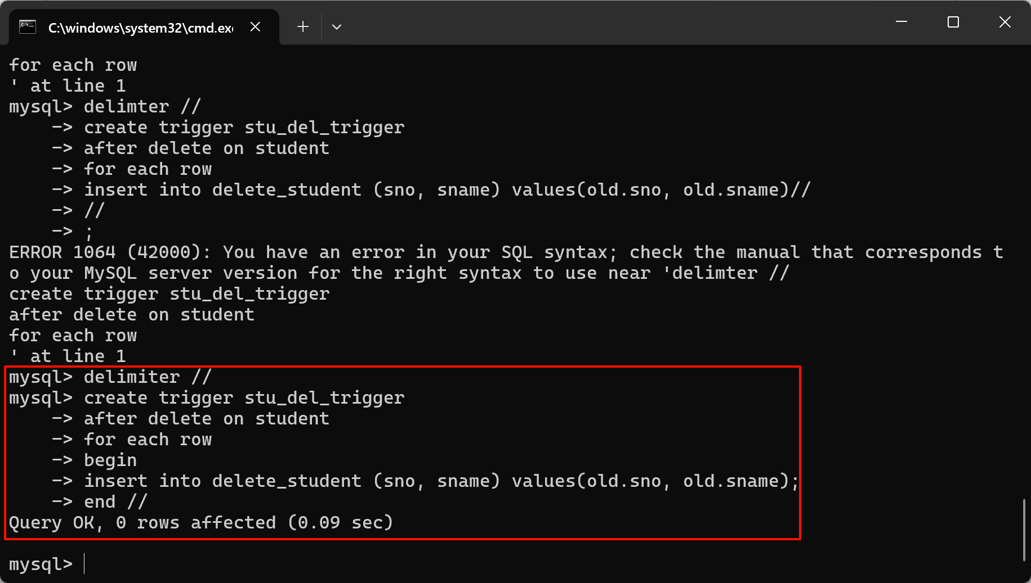
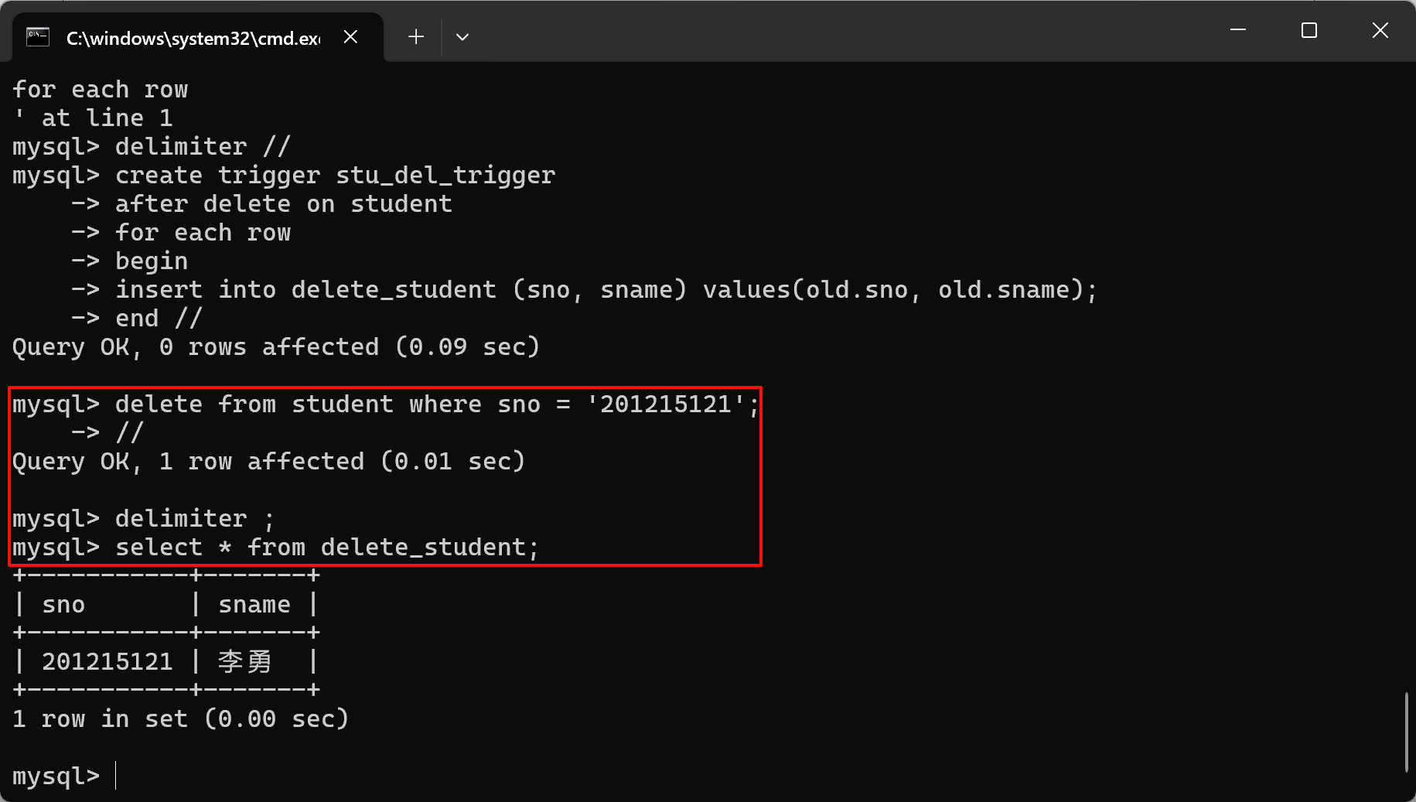
（5）假设之前创建的 course 表没有设置外键级联策略，通过设置触发器实现在
course 表中删除课程信息时自动删除该课程在 sc 上的成绩信息。
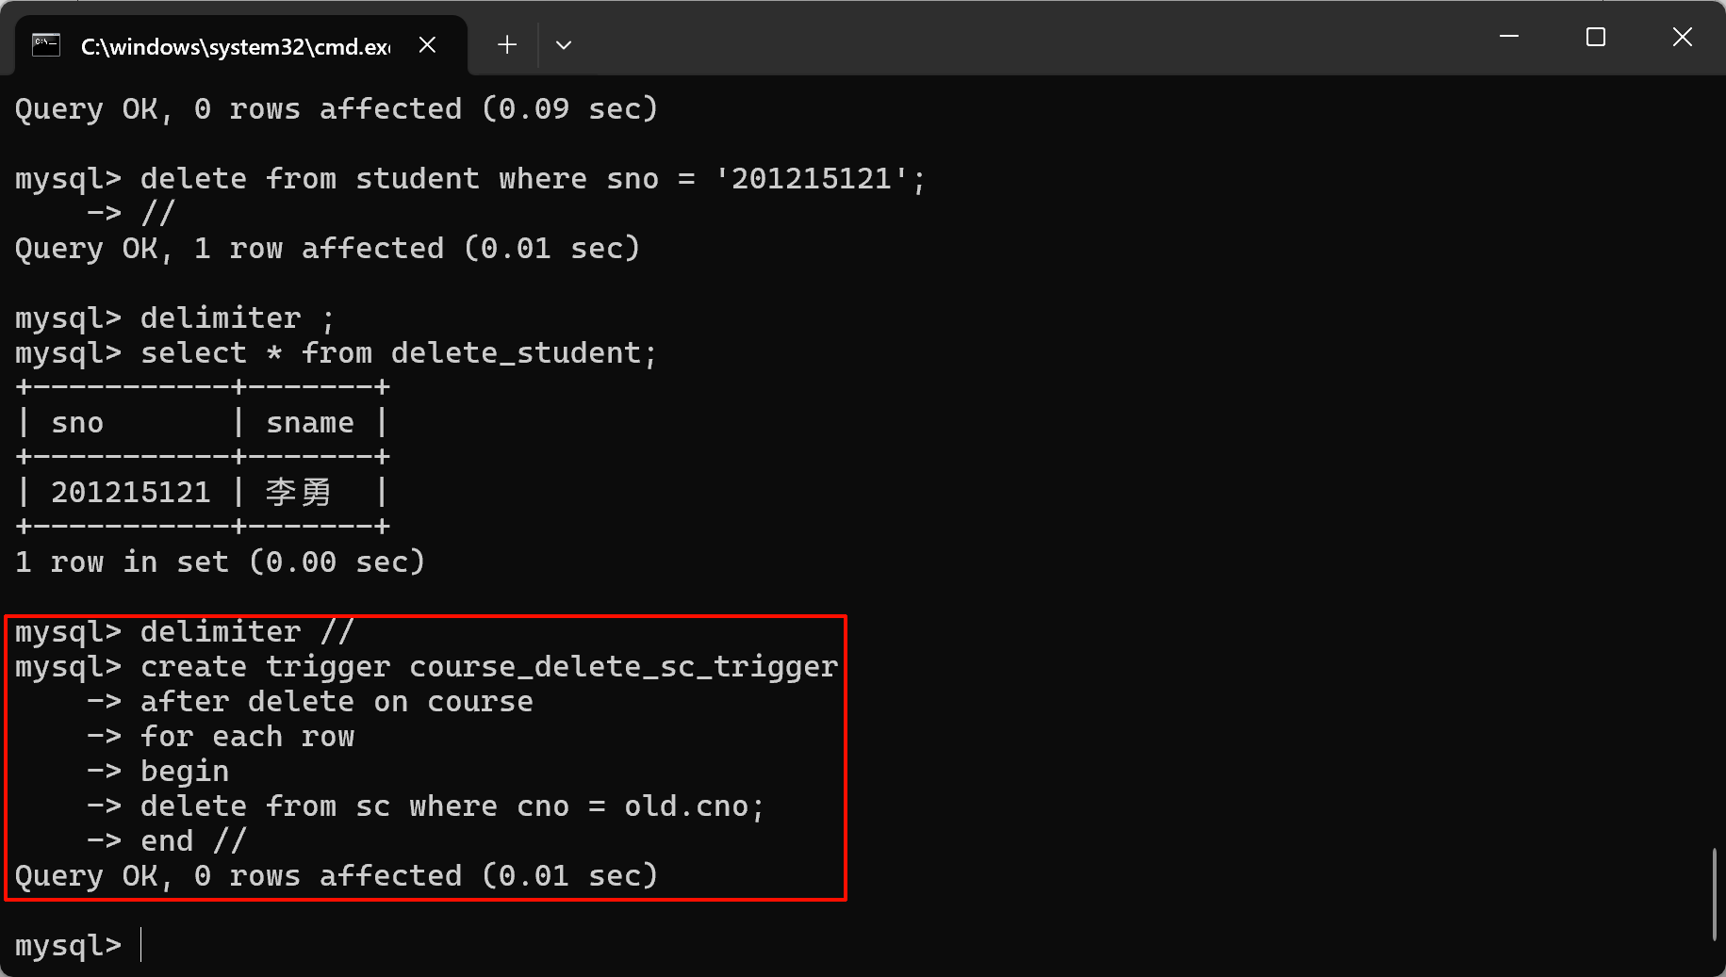
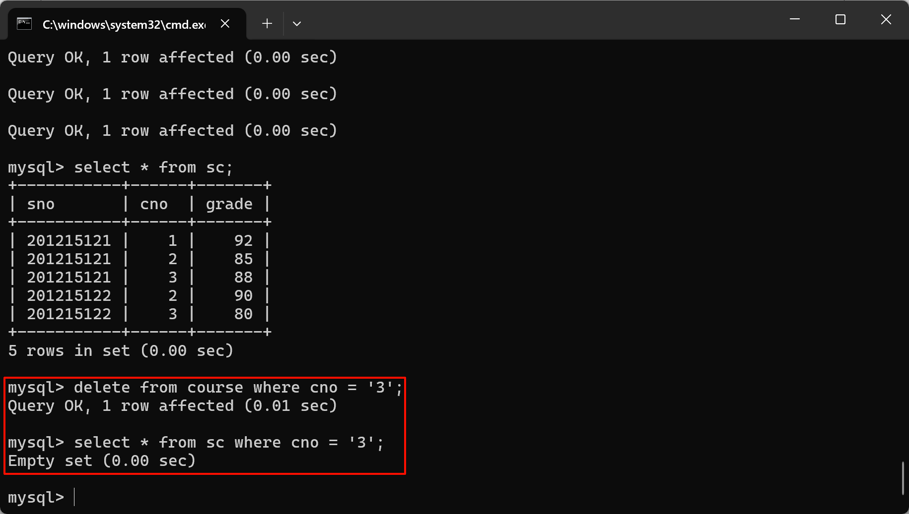
（6）在 sc 表上创建触发器，确保插入或更新的成绩在 0-100 分之间。
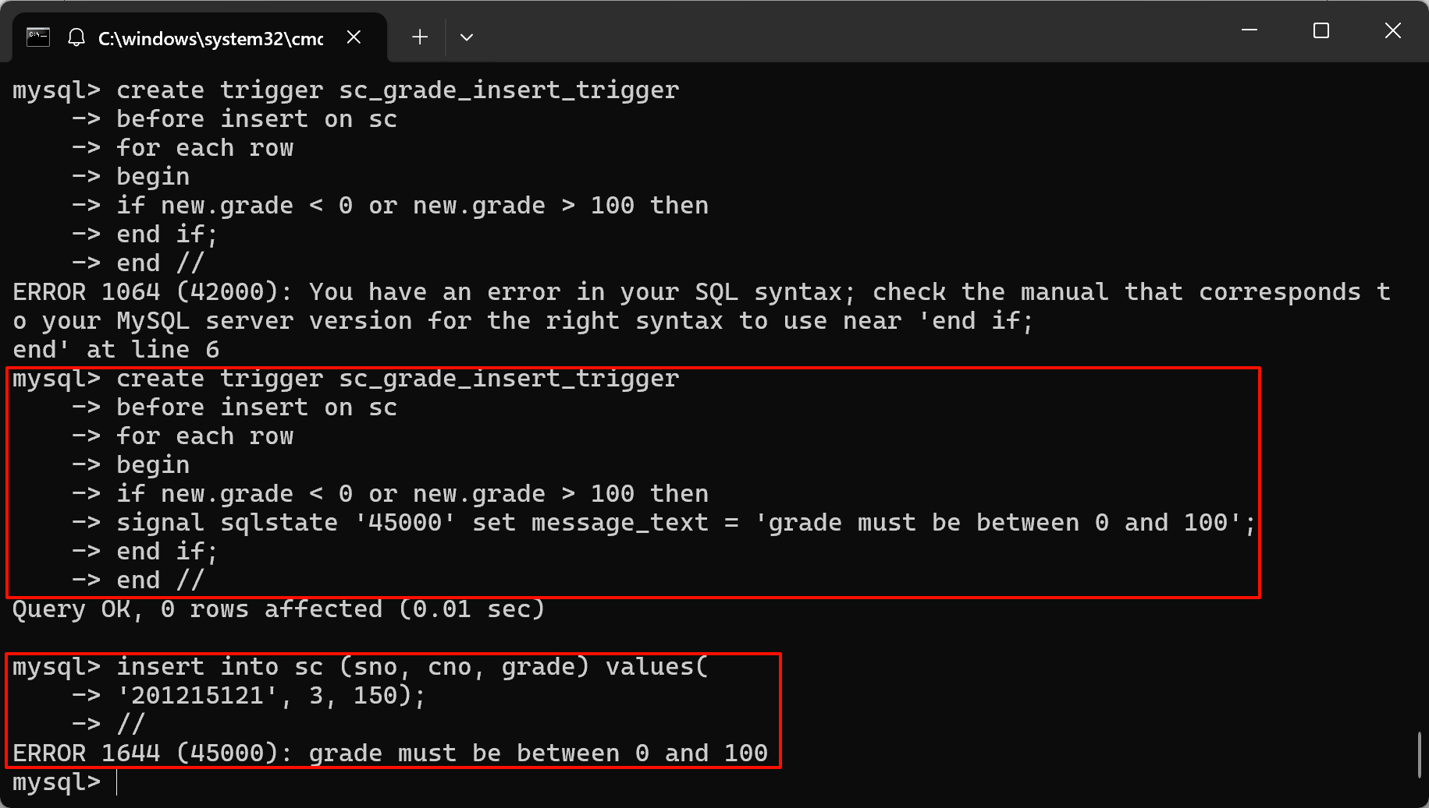
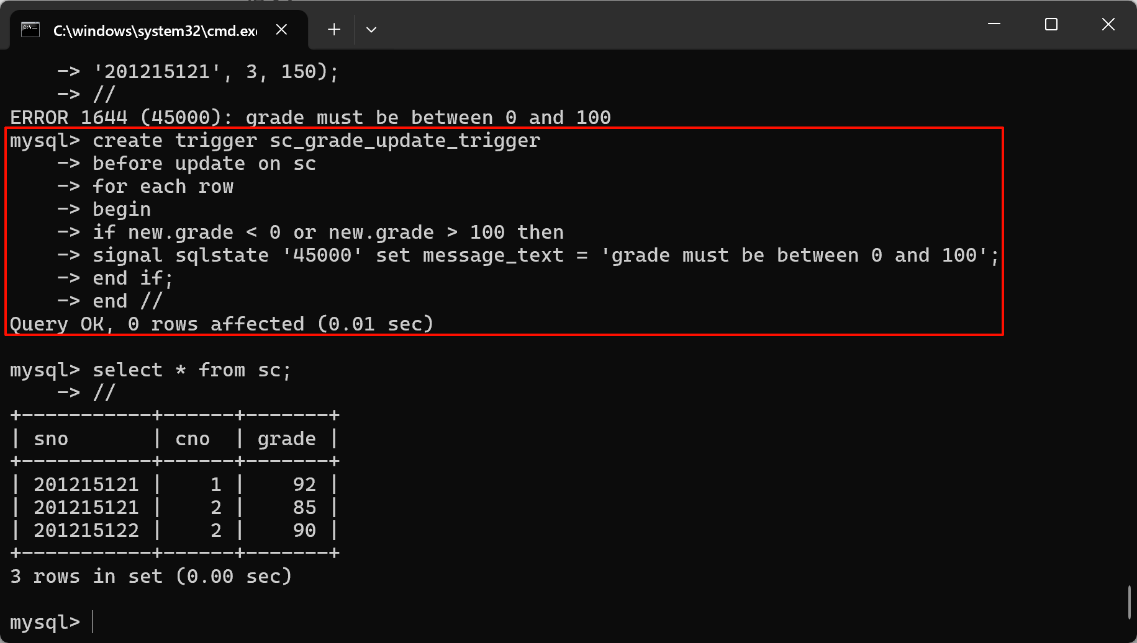
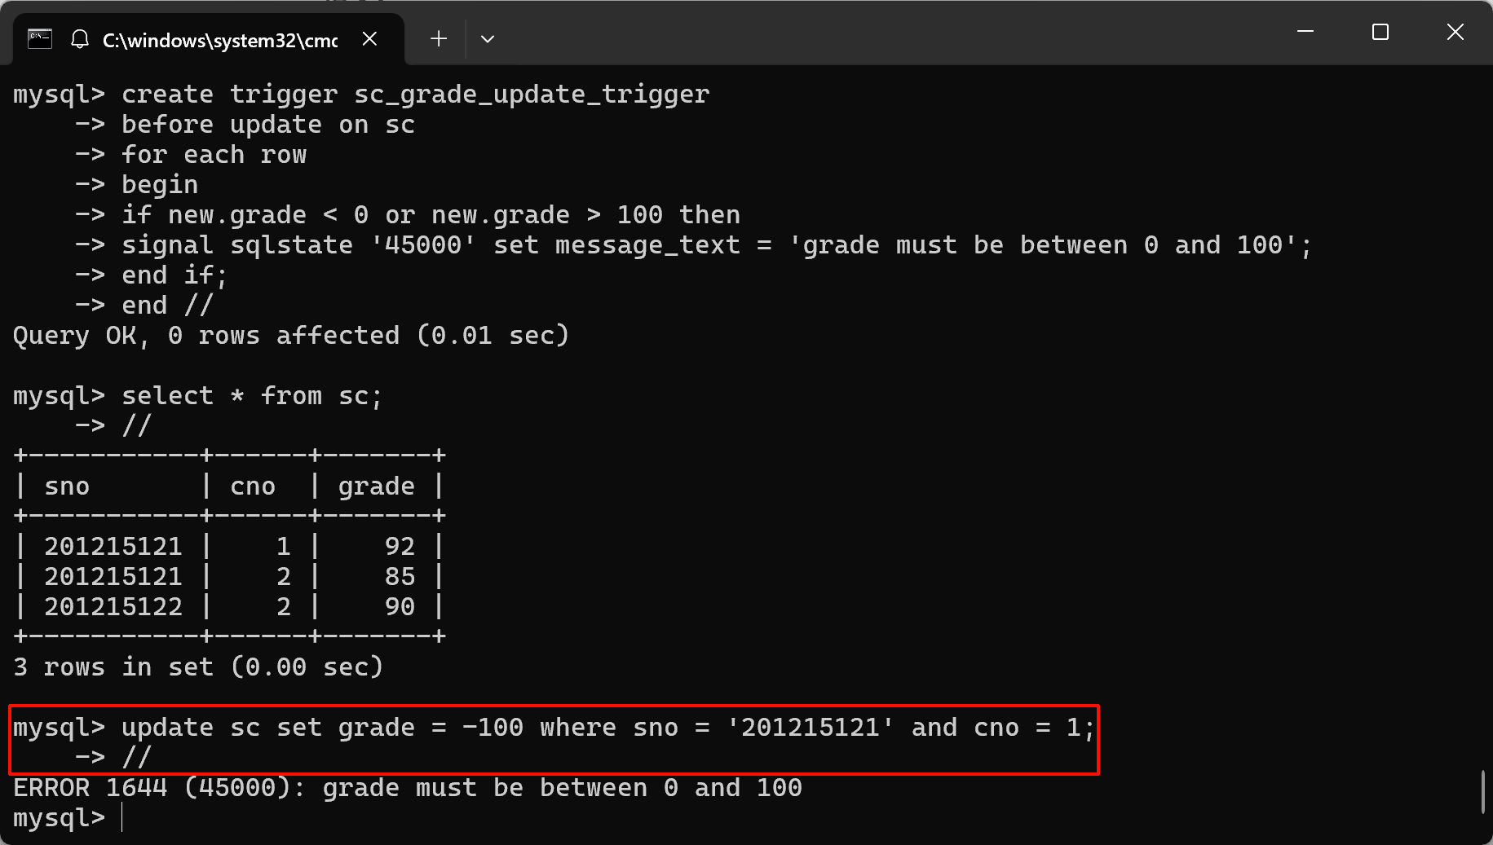
（7）在 course 表上创建触发器，当有学生选课时，自动更新该课程的选课人数。
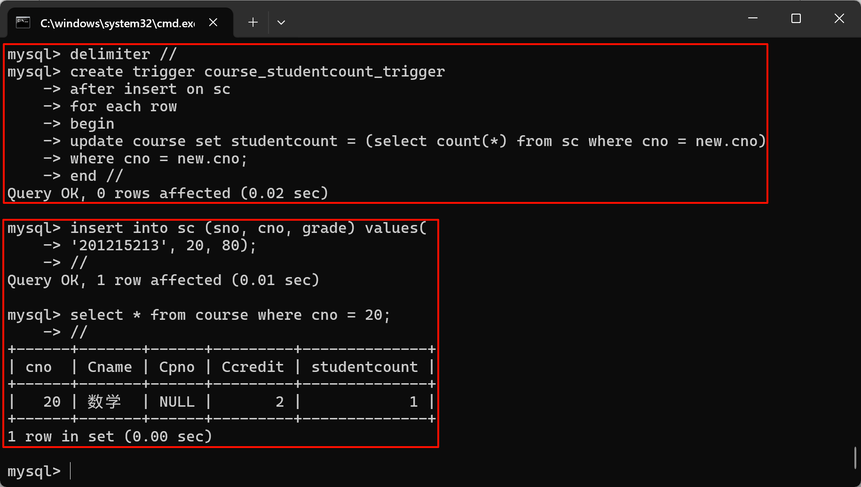
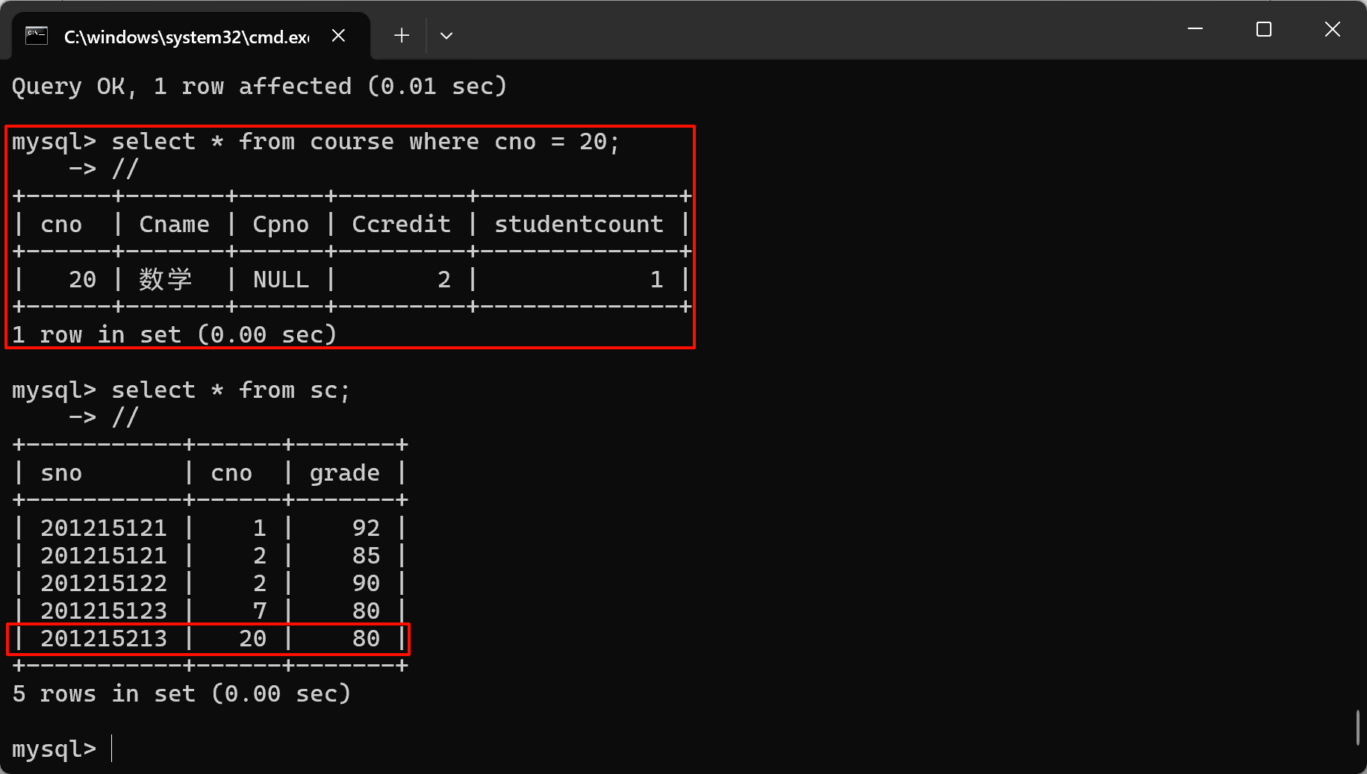
（8）在 course 表上创建触发器，当课程学分变更时，自动更新已选该课程学生的总学分。
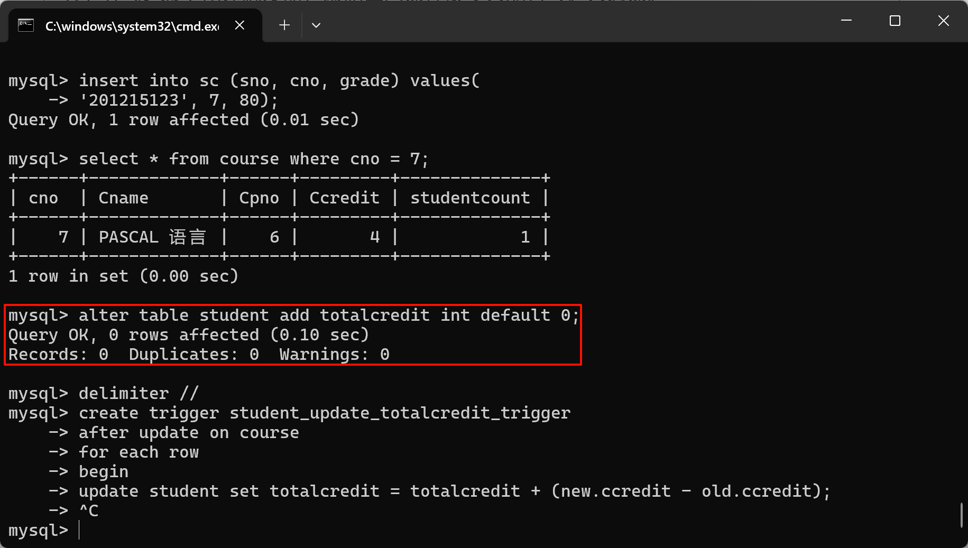
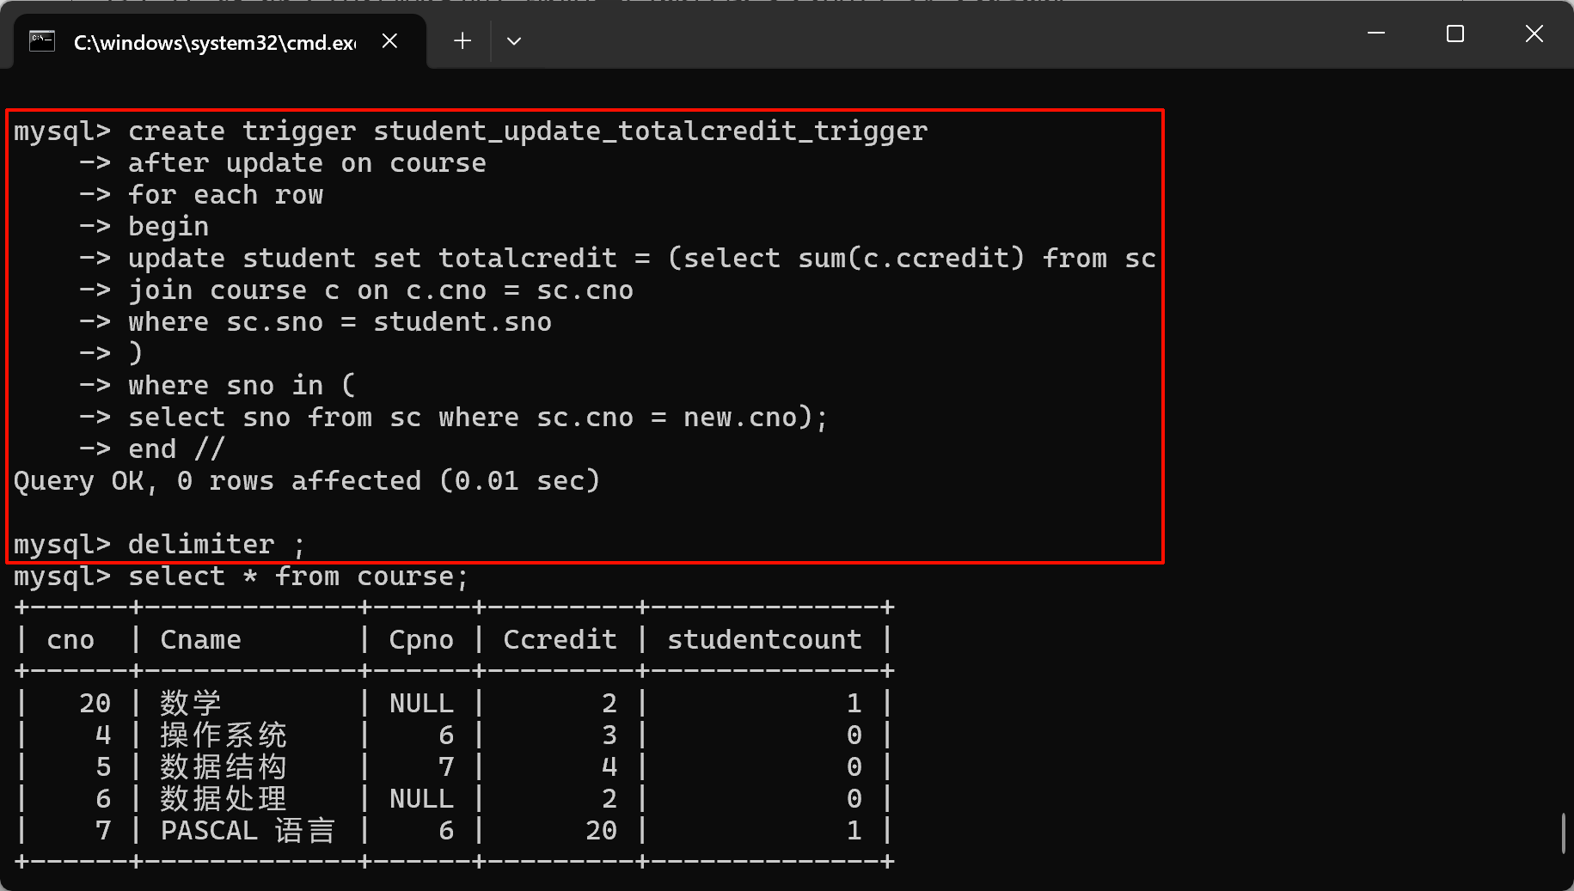
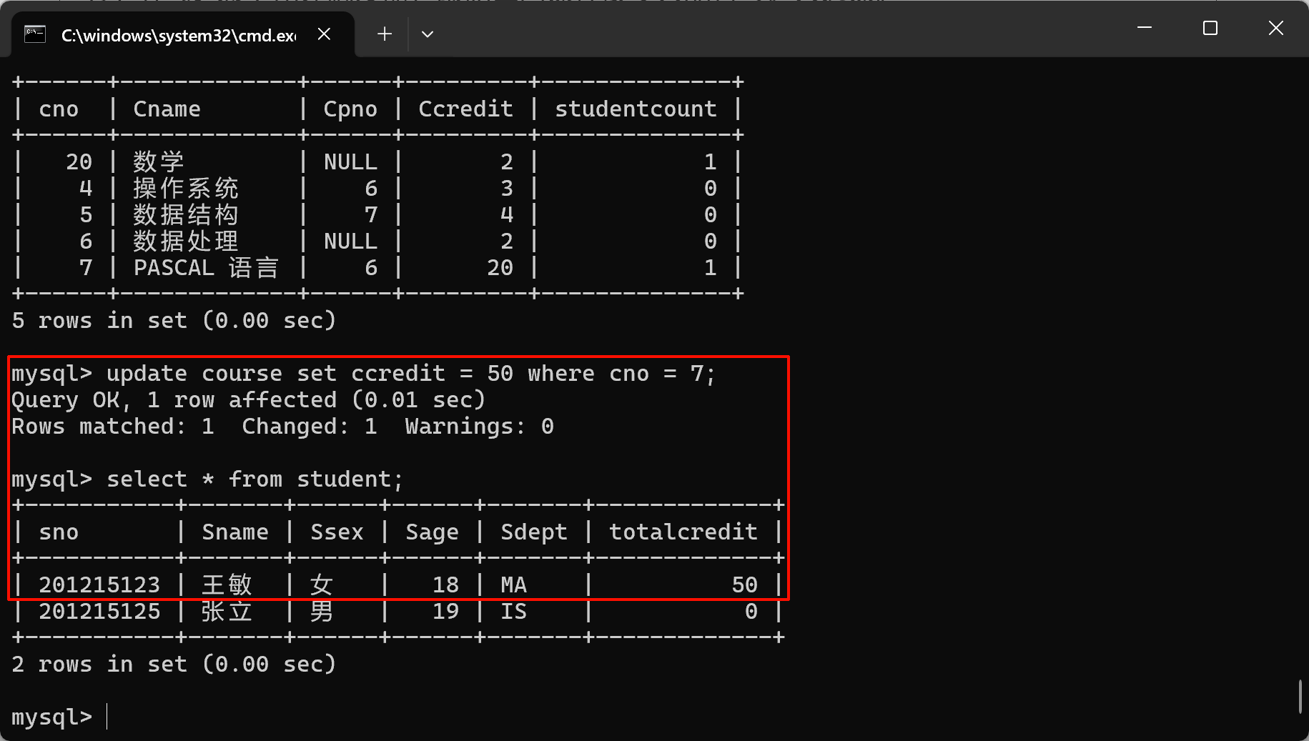
（9）在 sc 表上创建触发器，限制每门课程最多只能有 10 人选课。
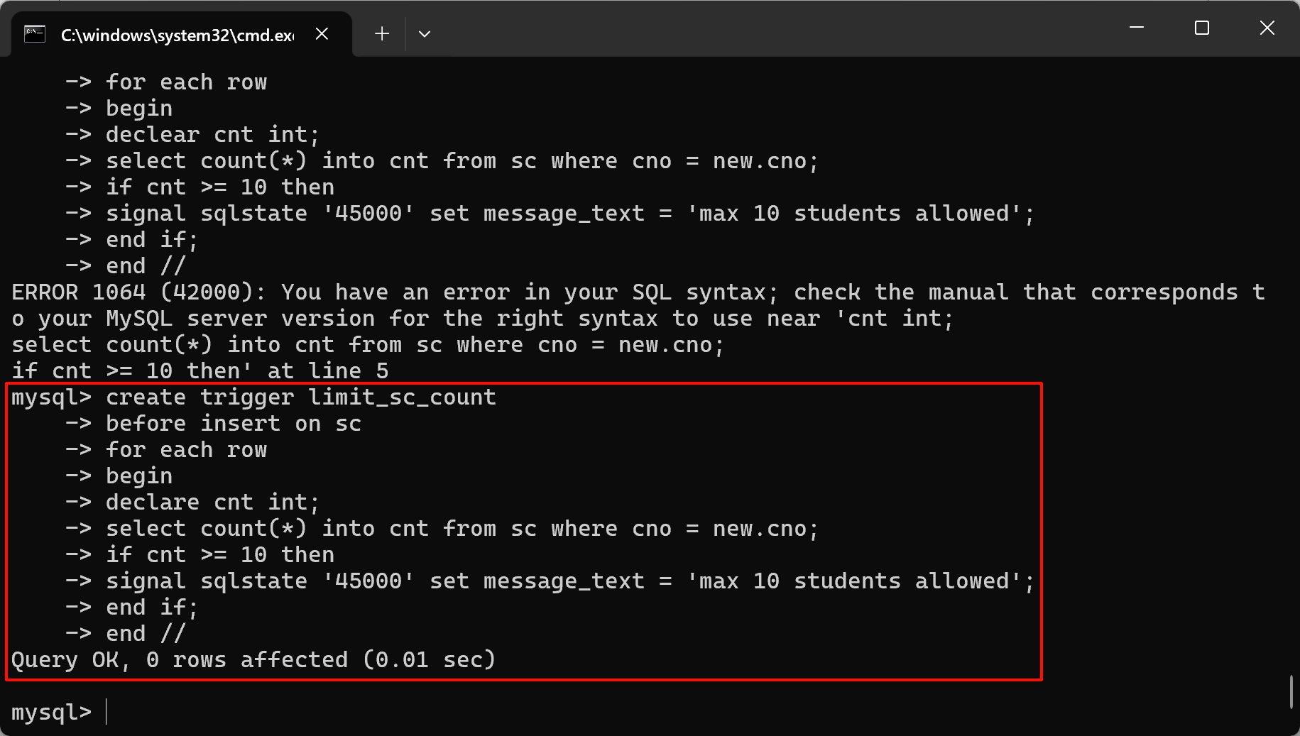
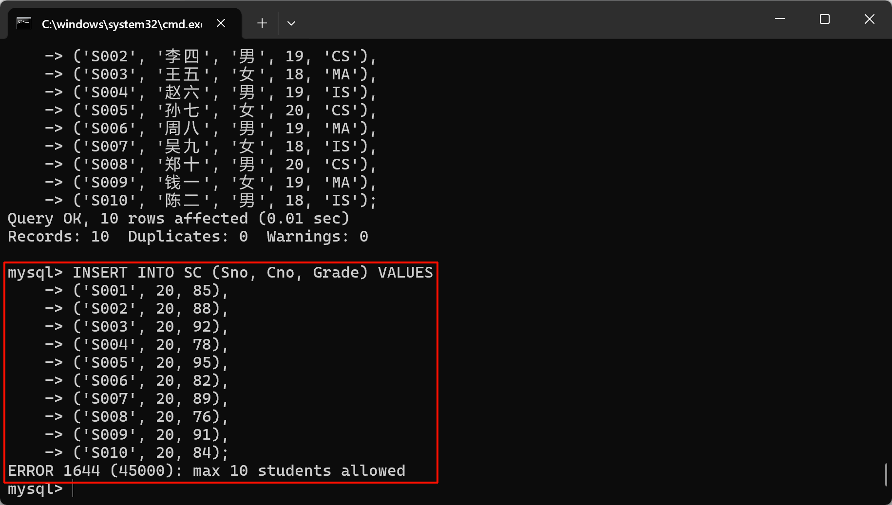
（10）在 sc 表上创建触发器，防止学生重复选择同一门课程。
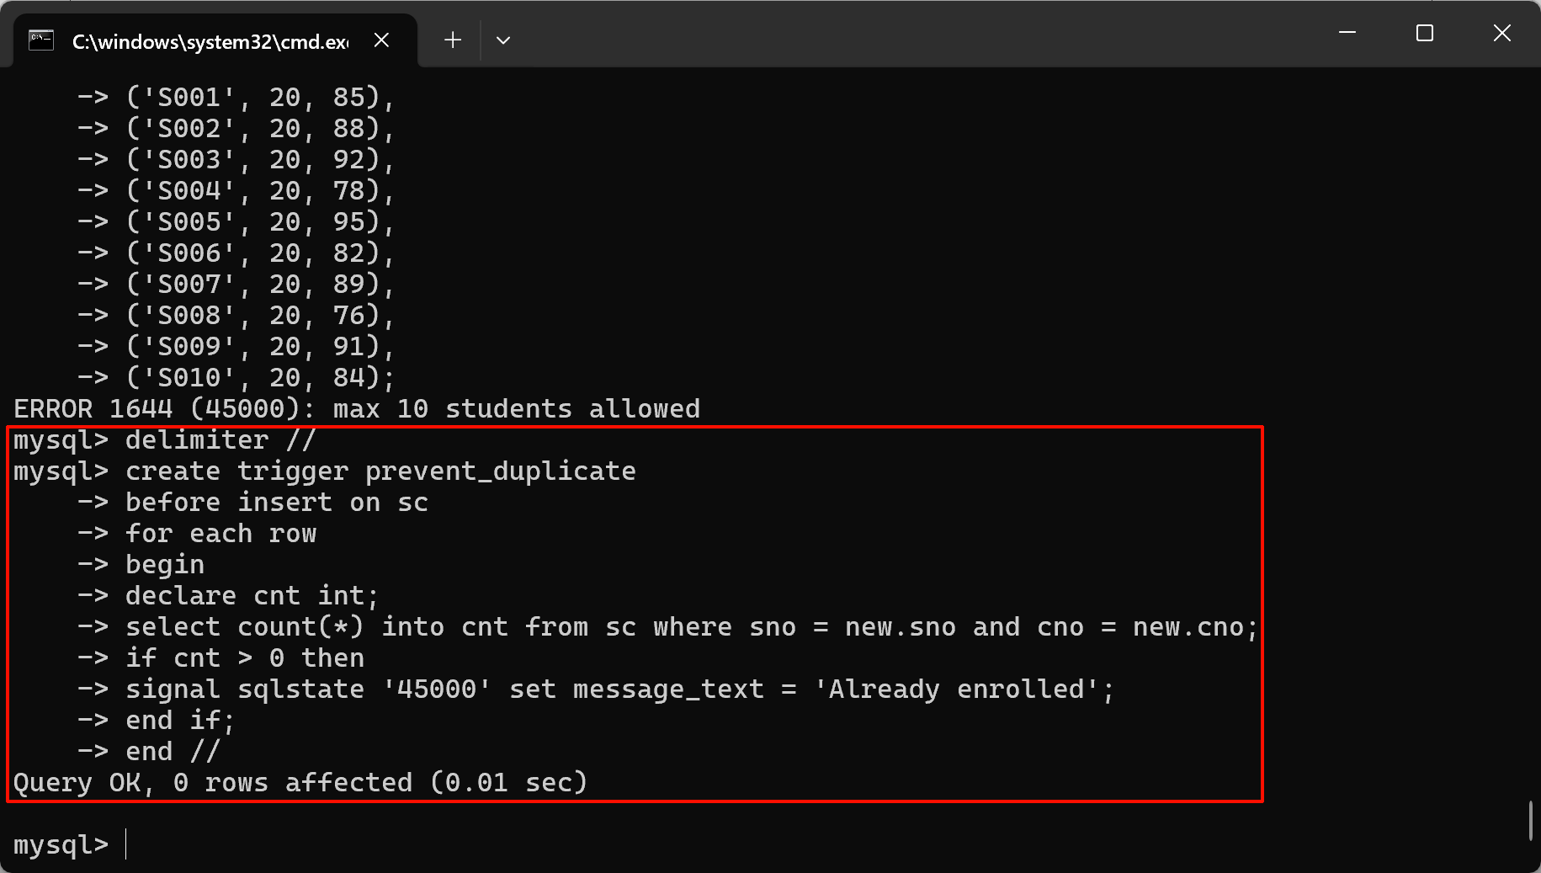
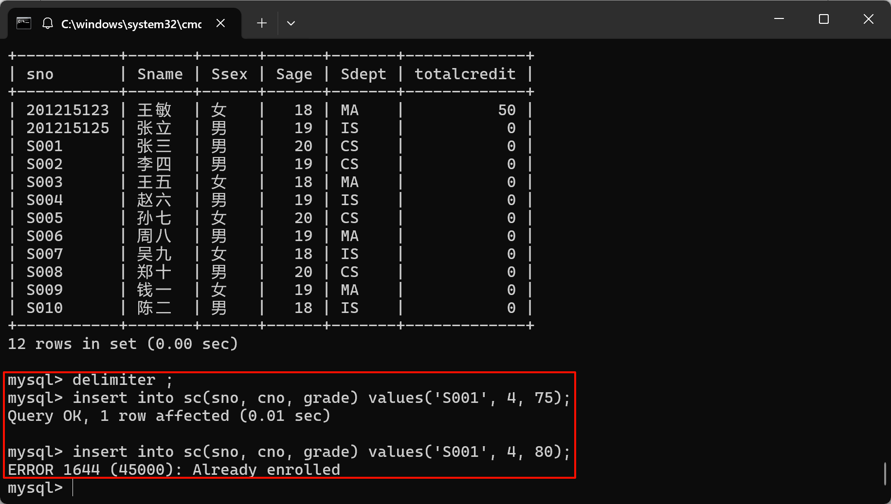
六、收获与体会：
通过这次数据库触发器的学习与实践，我深刻理解了触发器在维护数据完整性和自动化业务逻辑中的重要作用。在创建触发器的过程中，我掌握了如何根据业务需求设计触发器的逻辑，例如限制成绩范围、更新总学分、防止重复选课等。同时，我也学会了如何调试触发器，解决语法错误和逻辑问题。在验证触发器功能时，通过插入、更新和删除数据，我验证了触发器的正确性和有效性。这次实践不仅提升了我对数据库操作的理解，也让我更加熟悉了SQL语言的高级应用。
七、教师评语：

实验成绩： 教师：（签名要全称） 年月日

